Table of Contents

AWALAN 2

1. Login 2

2. Register 3

3. Halaman Muka 4

4. Aktivasi user 5

5. Claim group personel 7

6. Update profile 7

FITUR 8

1. Platform komunikasi internal 8

2. Daily activity 9

4. Meeting log (M.O.M) 10

5. MySupport 13

Permintaan IT support 13

Request Reimbursement 14

Document Approval 16

REPORTING 16

MICROSERVICES 17

1. Helpdesk 17

2. Reservation System 17

Room Meeting Reservation 18

ZOOM Meeting Reservation 19

3. Service Registration 20

Membuat permintaan layanan 21

4. Dashboard Ftth/x 21

5. File Manager 21

6. FTTH Taskforce 21

7. JLM Asset Map (JAM) 22

8. MyBnetfit Apps FAQ 22

Mobile Access 22

.

.

.

.

.

.

.

.

.

.

.

.

.

.

.

# AWALAN

Aplikasi intranet adalah sebuah sistem yang digunakan untuk mengelola Administrasi Internal Kantor untuk semua Divisi, didalam sistem Internal inilah semua Administrasi di kelola, yang dimana saling berkaitan antar Divisi yang satu dengan Divisi yang lain. Di  
dalam aplikasi inilah semua proses pengelolaan data yang berkaitan dengan sistem Internal dilakukan.

Fitur dasar yang terdapat pada aplikasi intranet adalah sebagai berikut.

1. Platform komunikasi di internal perusahaan
2. Update profile
3. Pencatatan daily activity
4. Pencatatan logs meeting (M.O.M)
5. Request supporting team HRGA, Legal, Markom dan IT, seperti request reimbursement, request penambahan karyawan, request it support, dll
6. Pengaturan groups (department team)
7. Shortcut ke aplikasi microservices intranet lainnya
8. Reporting

Berikut langkah untuk menggunakan aplikasi ini:

## Login

Buka browser kemudian pada address bar ketikan alamat url <https://intranet.jlm.net.id/login> kemudian akan muncul tampilan halaman login seperti dibawah ini

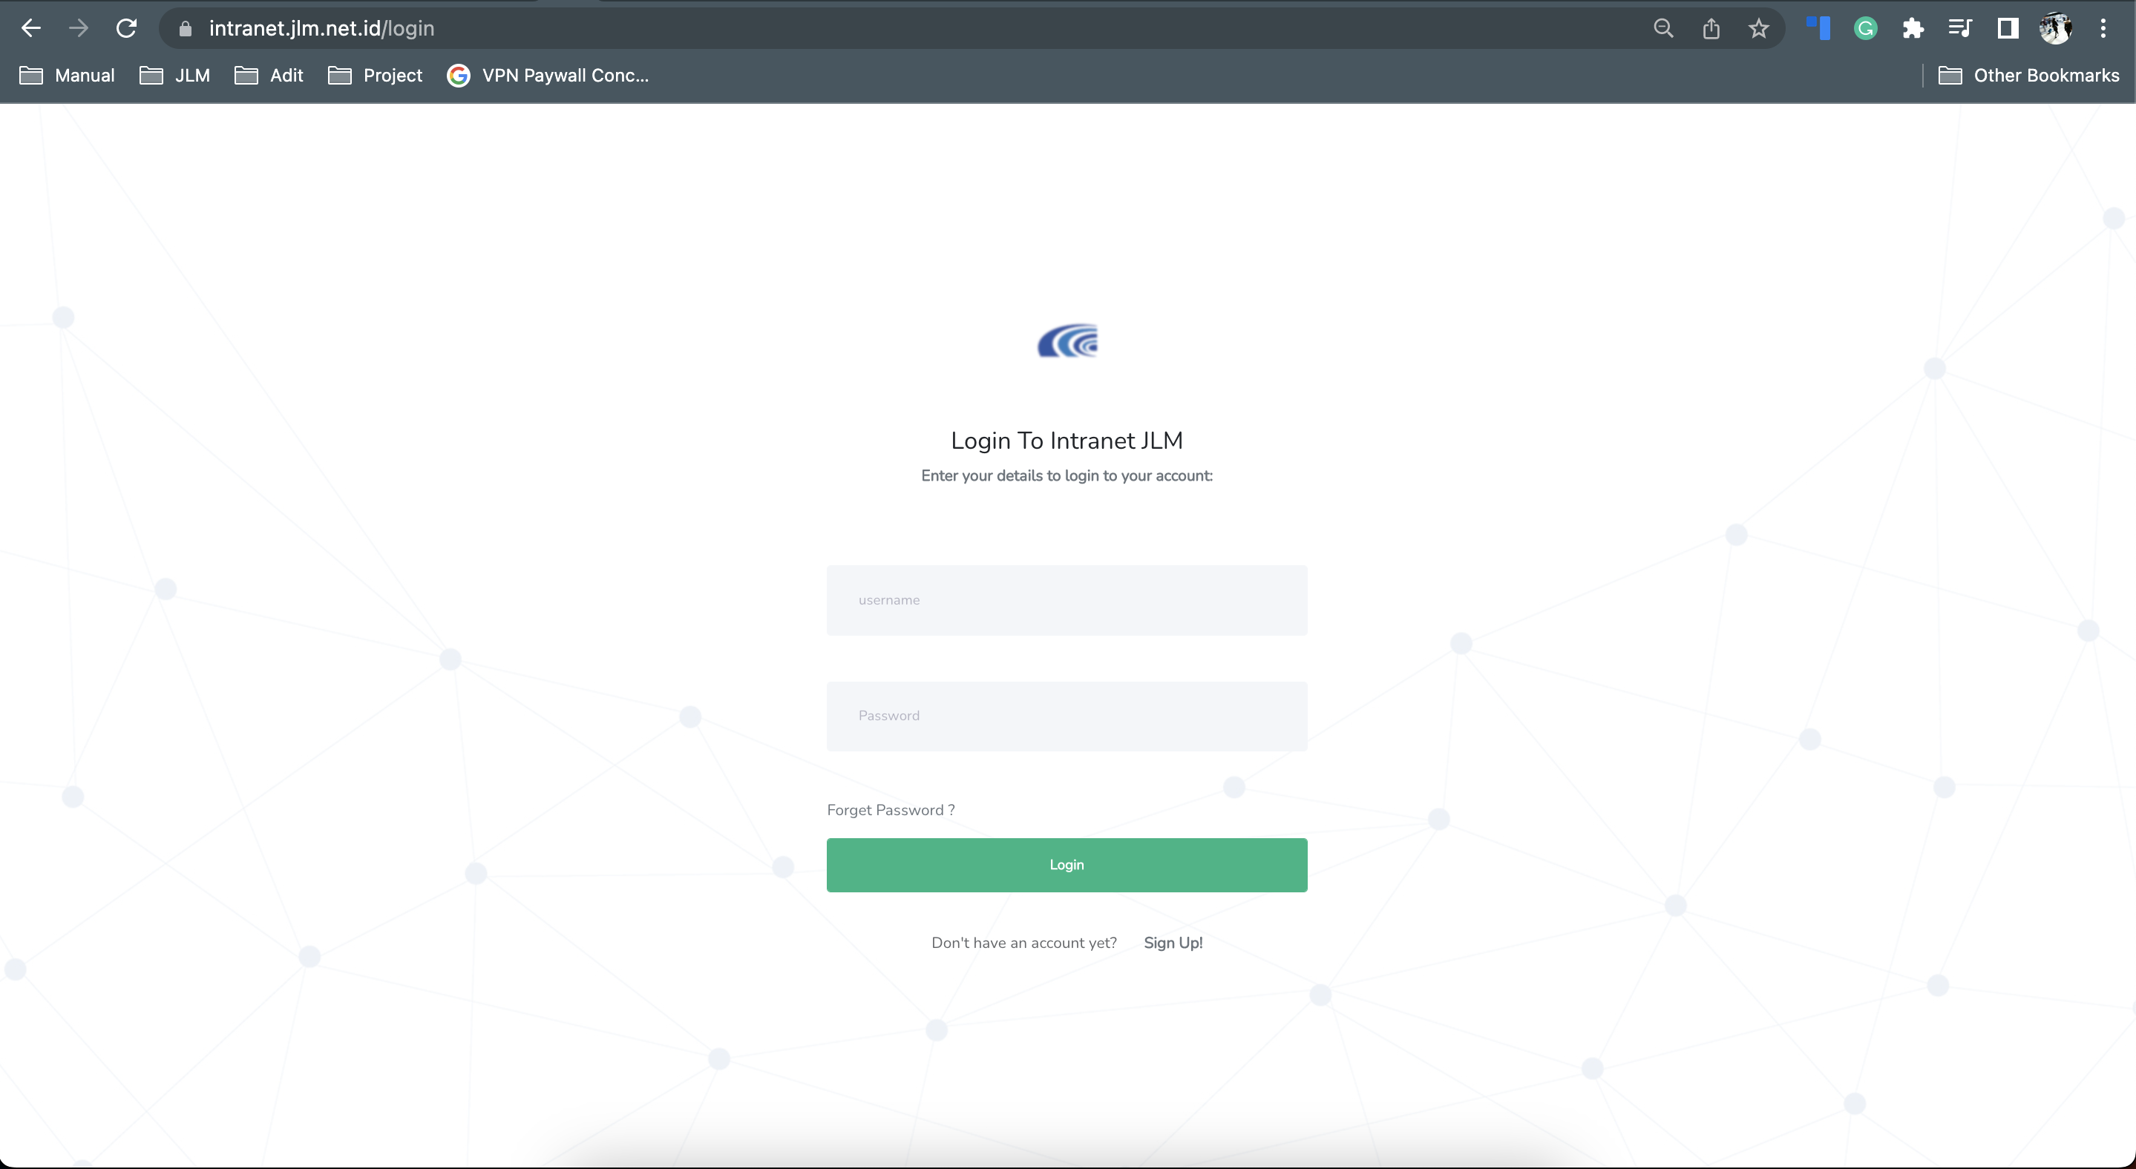

5

4

3

2

1

Figure 1 Tampilan halaman login

1. Kolom username, berfungsi untuk mengisi username
2. Kolom password, berfungsi untuk mengisi password
3. Forget password, berfungsi untuk melakukan reset password
4. Sign Up, berfungsi untuk melakukan registrasi system intranet

## Register

Halaman untuk melakukan registrasi system intranet, untuk masuk ke halaman ini bisa ketikan alamat url <https://intranet.jlm.net.id/register> atau klik Sign Up pada halaman login intranet.

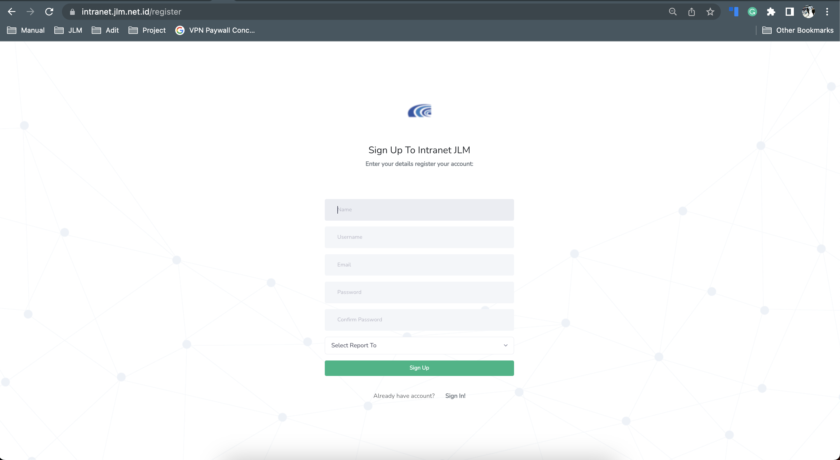

8

7

6

5

4

3

1

2

Figure 2 Tampilan halaman register

1. Kolom name, berfungsi untuk memasukan nama anda
2. Kolom username, berfungsi untuk memasukan nama username yang ingin anda gunakan untuk login ke dalam system intranet
3. Kolom email, berfungsi untuk memasukan alamat email jlm group anda (jlm.net.id,Mahavira.id,bnetfit.com)
4. Kolom password, berfungsi untuk memasukan password anda
5. Kolom confirm password, berfungsi untuk memasukan password anda untuk ke2 kalinya
6. Kolom report to, berfungsi untuk memilih siapa atasan langsung anda
7. Sign up, berfungsi untuk melakukan konfirmasi registrasi
8. Sign in, berfungsi untuk Kembali ke halaman login

Note : setelah melakukan registrasi dihimbau untuk menghubungi atasan langsung yang dipilih pada saat proses registrasi atau ke tim IT untuk dilakukan aktivasi akun.

Untuk seteiap atasan yang dipilih otomatis user akan masuk kedalam group atasannya, sehingga tidak diperlukan lagi claim group personel oleh manager unit.

Informasi : IT Department ext 104 atau email [itsupport@jlm.net.id](mailto:itsupport@jlm.net.id)

## Halaman Muka

Setelah berhasil login anda akan melihat halaman utama intranet.

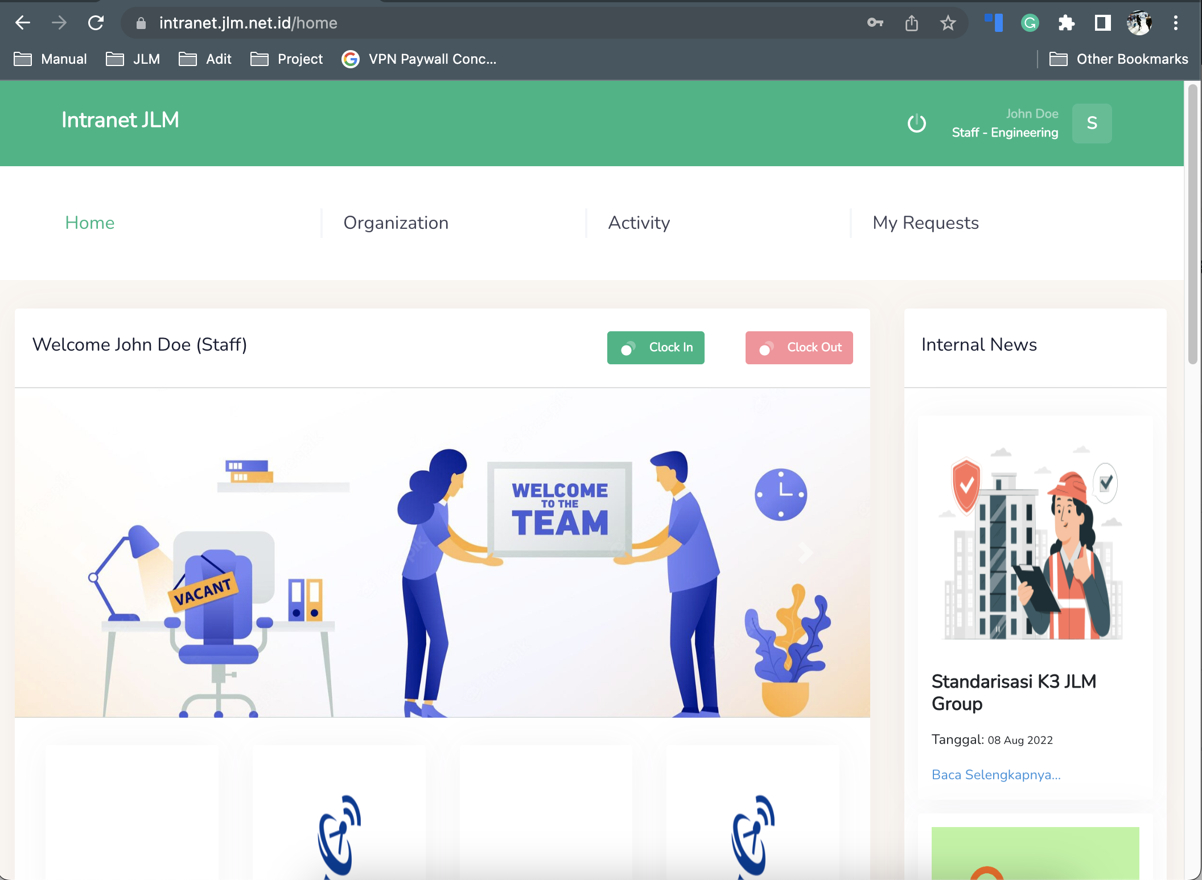

6

5

3

4

2

1

1. Profile, untuk melakukan update data profile anda
2. Logout, untuk keluar dari sistem intranet
3. Main Menu
4. Internal News, bagian layar yang digunakan untuk melihat pemberitahuan / berita baru dari perusahaan (jika ada)
5. Banner, bagian layer yang digunakan untuk menempel banner (jika ada)
6. Kolom Microservices, bagian layer untuk menempatkan shortcut link aplikasi intranet lainnya yang digunakan oleh setiap divisi yang memiliki fungsi yang berbeda beda

## Aktivasi user

Setelah melakukan registrasi manager akan menerima request untuk aktivasi user baru, tanpa melakukan aktivasi ini user baru tidak akan bisa menggunakan sistem intranet secara utuh.

Untuk melakukan aktivasi Langkah nya adalah sebagai berikut:

1. login ke intranet
2. pilih setting -> groups

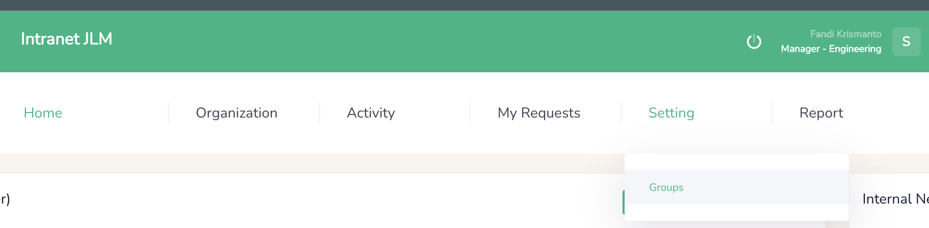

Figure 3 Tampilan setting groups

1. pilih checklist untuk aktivasi

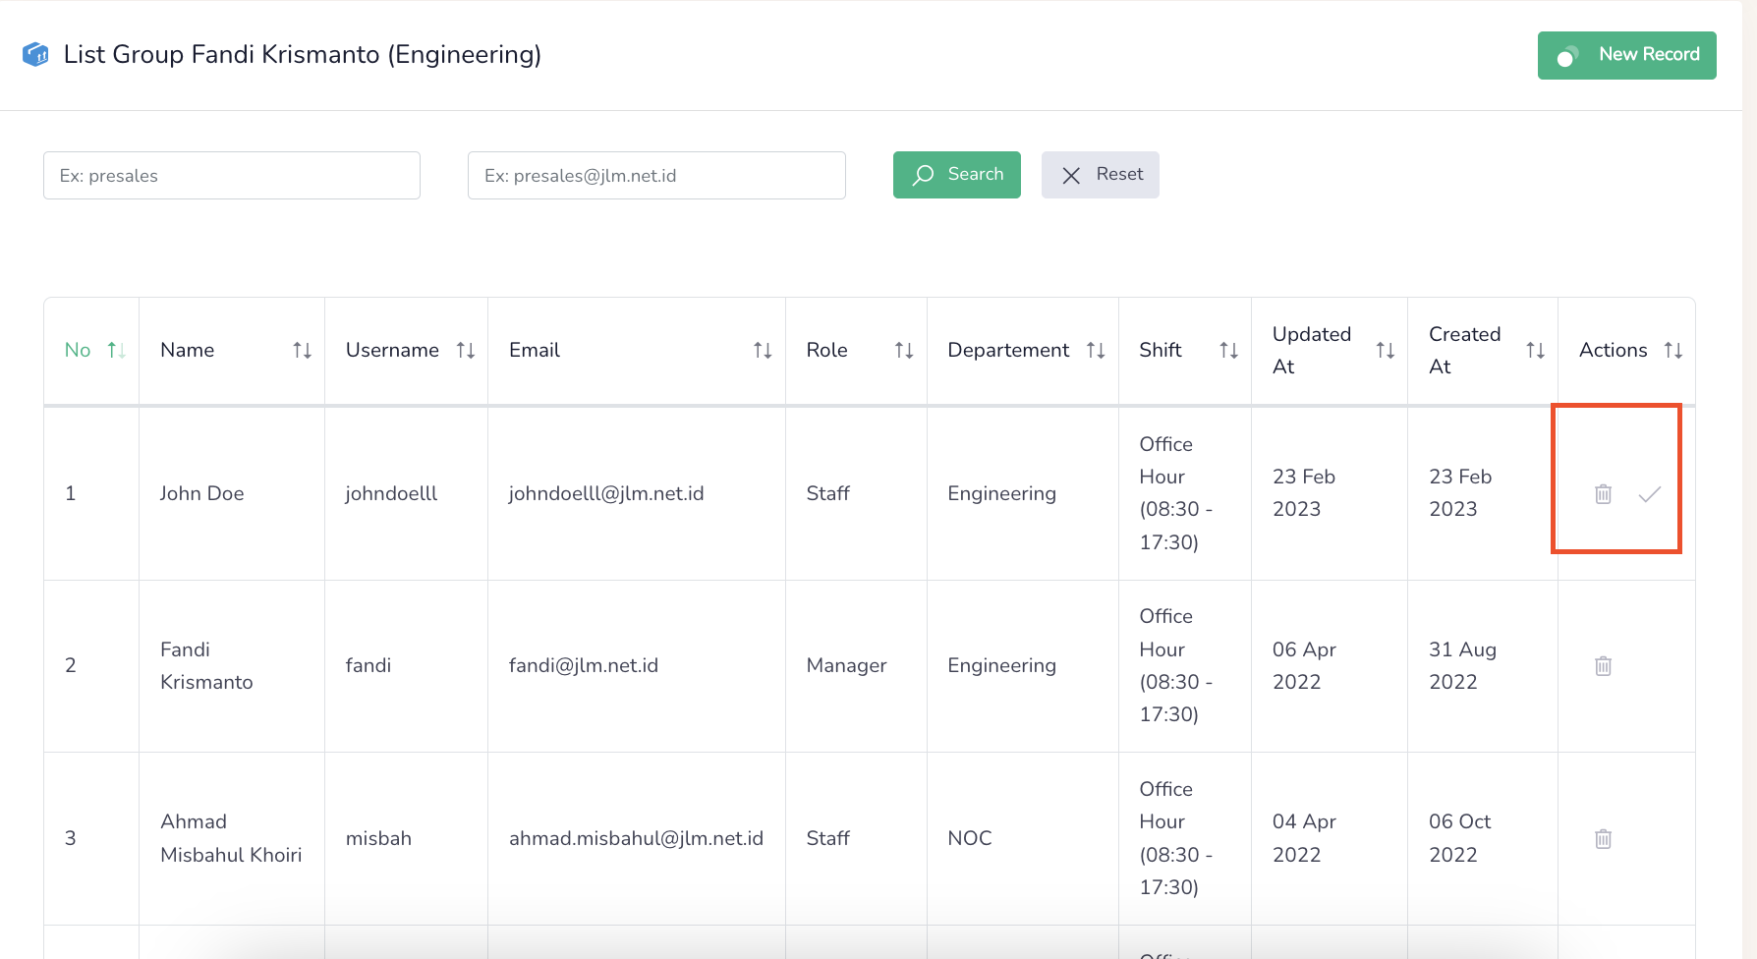

Figure 4 Tampilan list groups

1. Untuk verifikasi dengan cara melihat chart organisasi, klik menu Organization

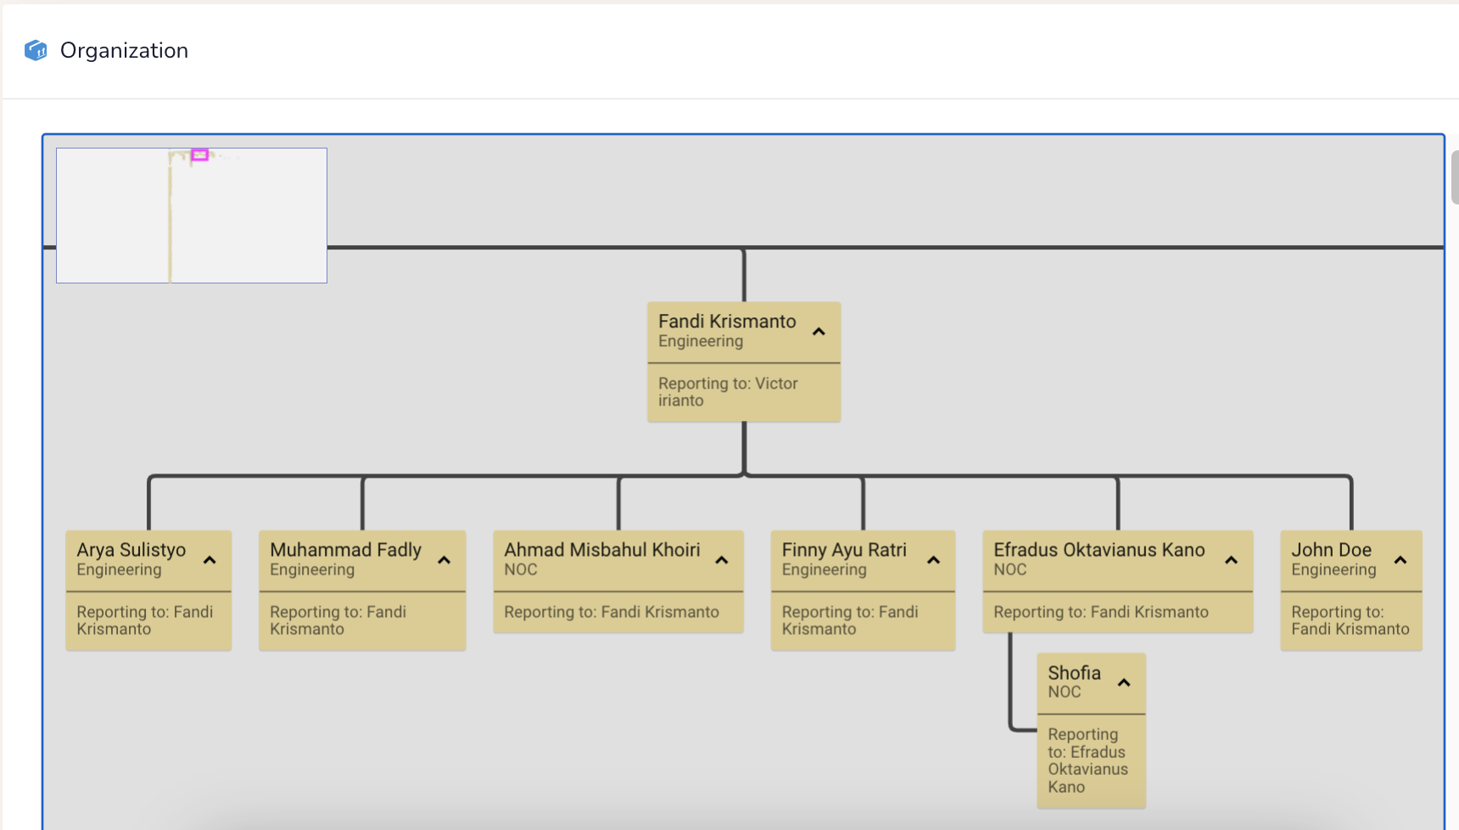

Figure 5 Tampilan organisasi berdasarkan groups

## Claim group personel

Bagi para manajer di himbau untuk melakukan claim group personel, terutama untuk user yang belum tercantum sebagai team anda yang terlihat di menu organization.

Dengan melakukan claim group personel otomatis anda akan menerima aktivitas dan report dari users yang berada di dalam team anda.

Caranya adalah sama dengan cara aktivasi user dan menekan tombol new record, dan memilih users yang menjadi bagian dari team anda.

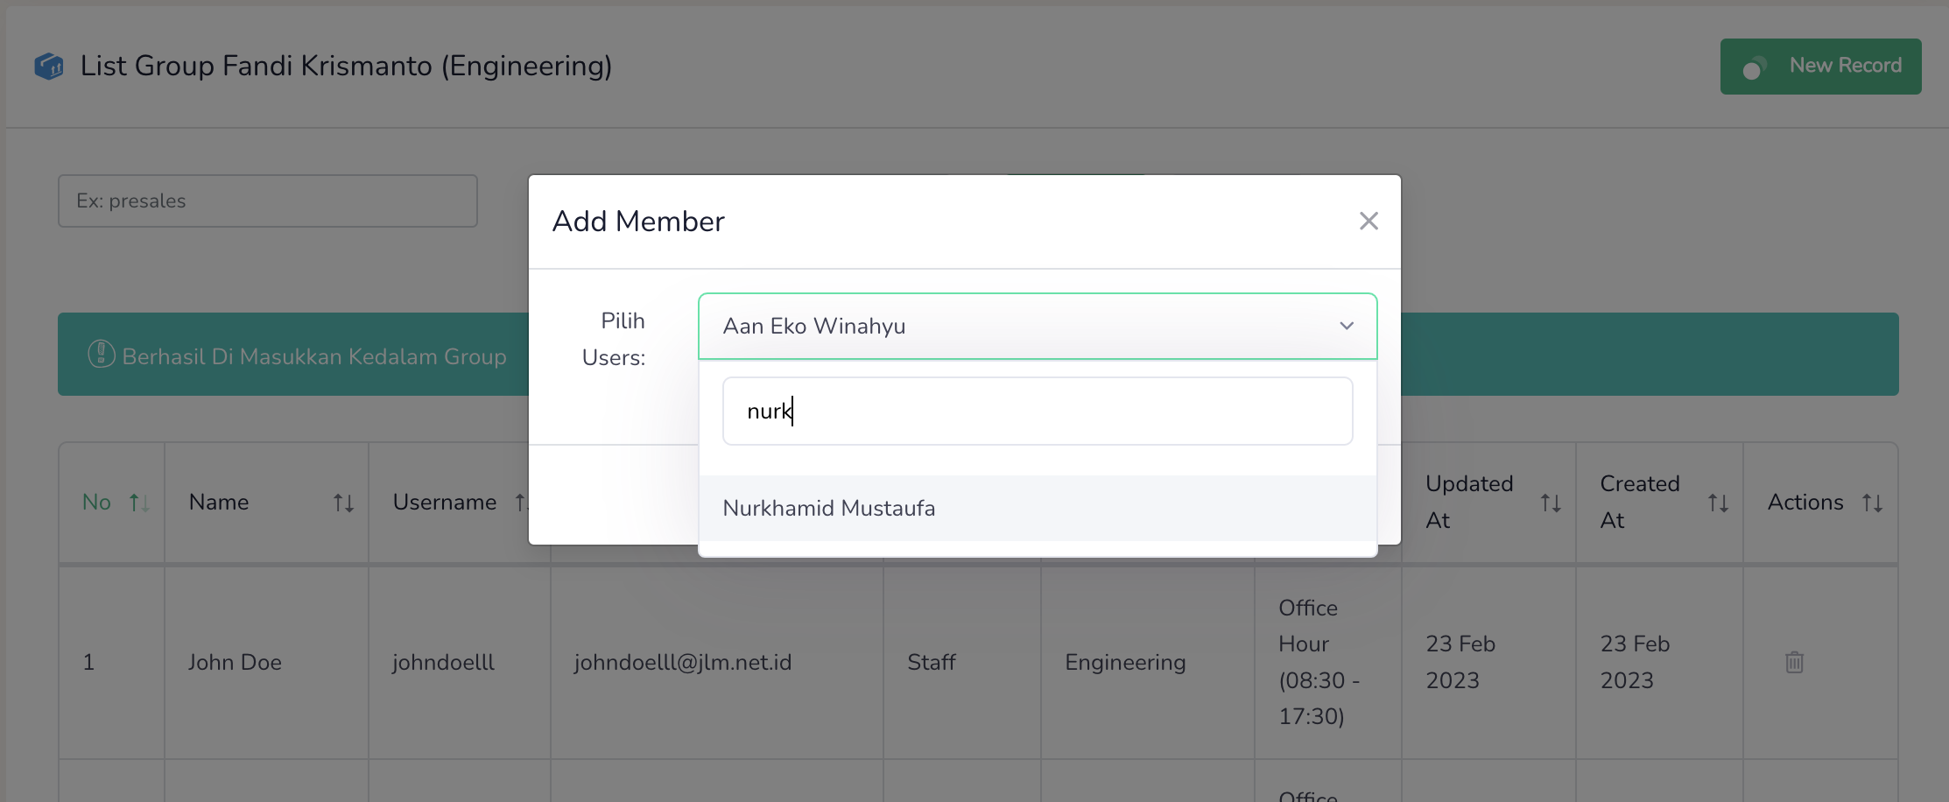

Figure Tampilan tambah user group

Apabila anda salah memilih user dan ternyata user tersebut sudah menjadi bagian dari group lain, anda akan mendapatkan pesan error sebagai berikut.

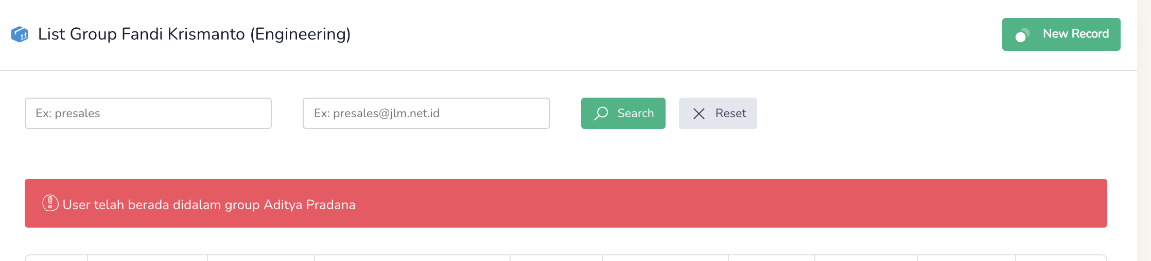

Figure Tampilan add user group conflict

## Update profile

Menu update profile digunakan untuk mengupdate data password intranet dan pemutakhiran data diri karyawan.

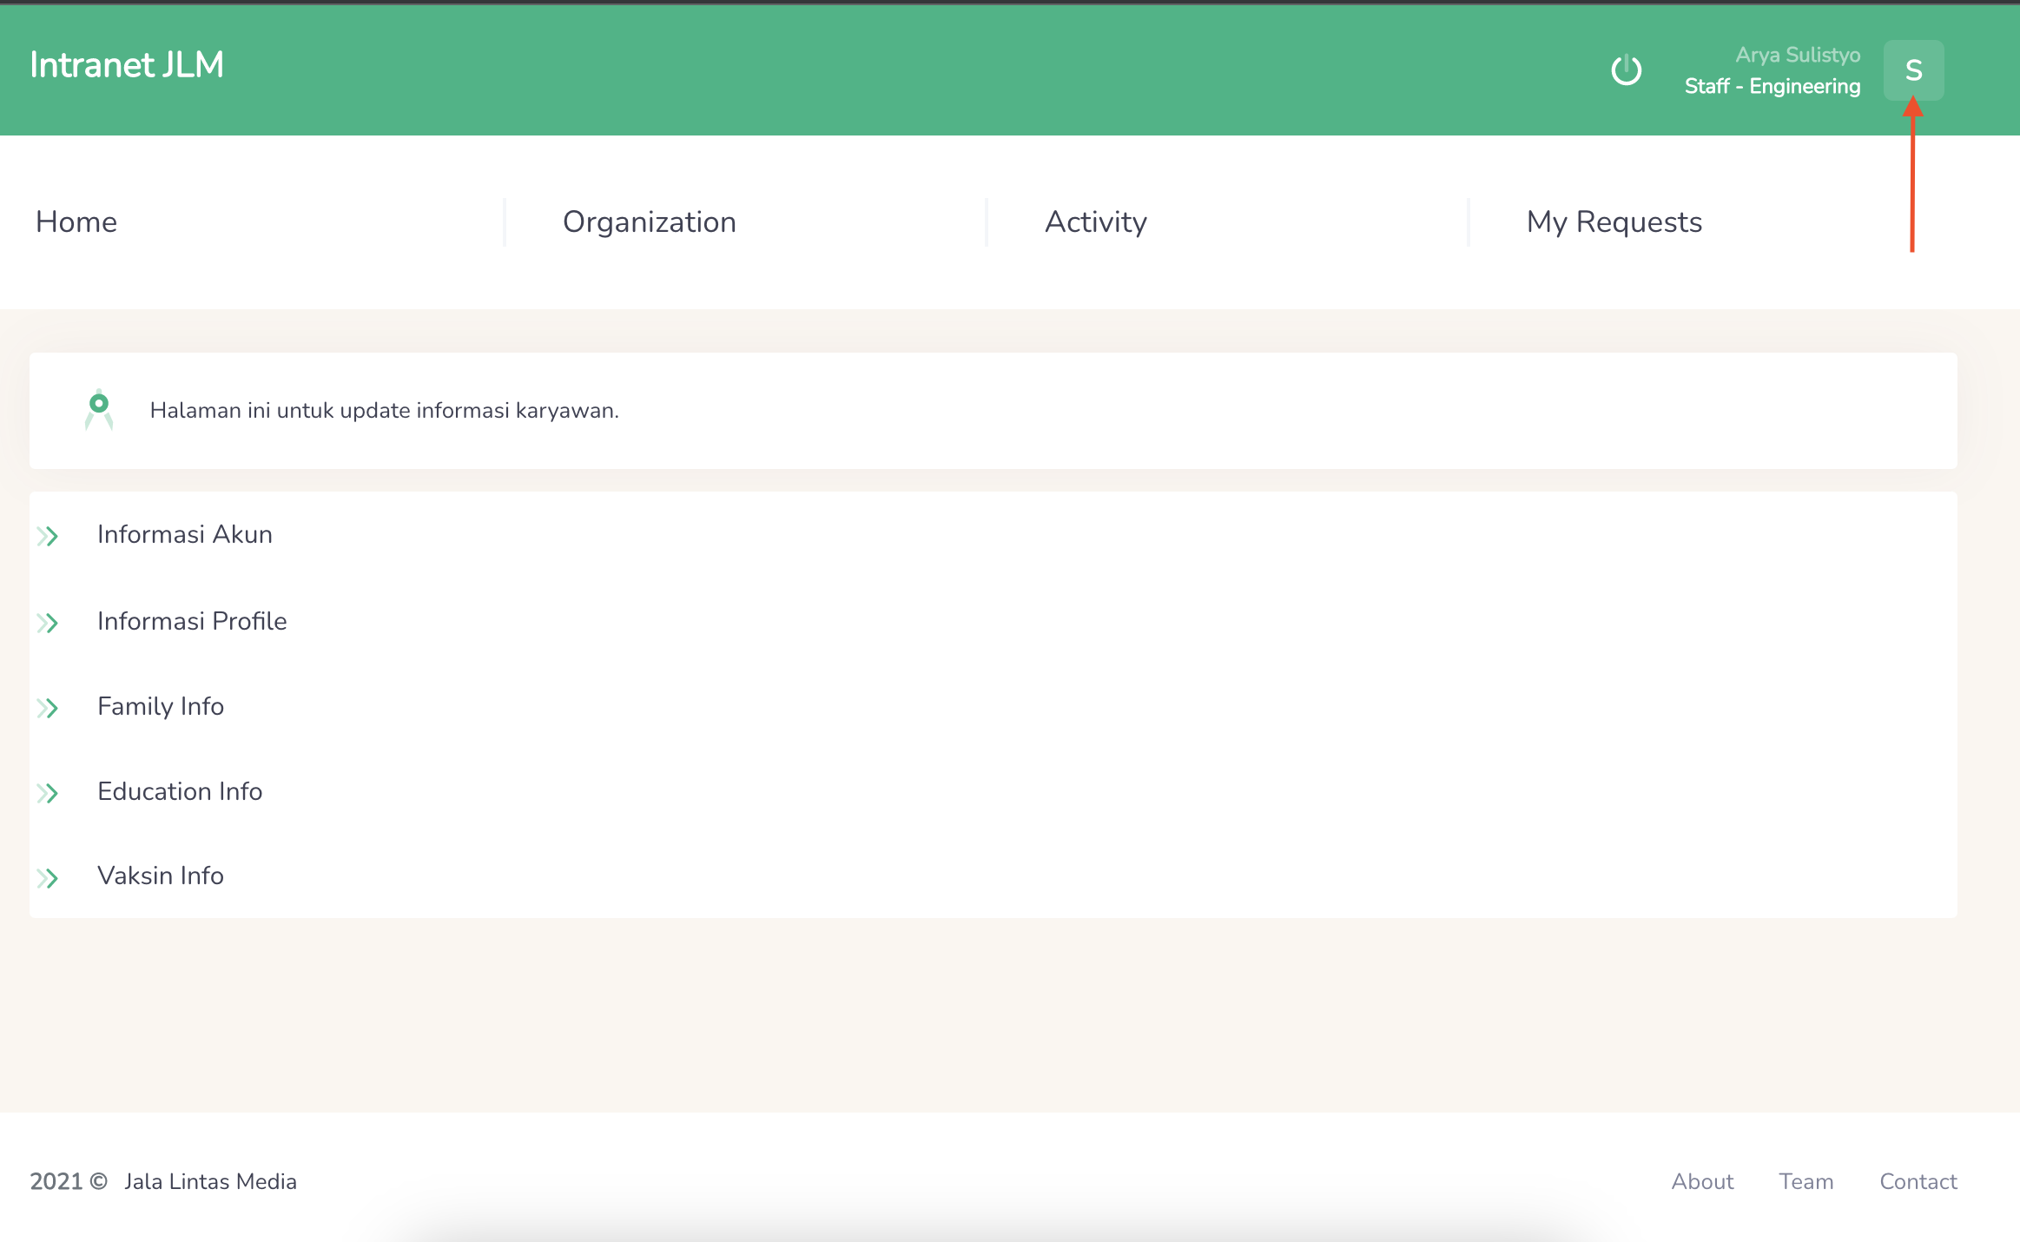

# FITUR

## Platform komunikasi internal

Intranet juga memiliki fungsi sebagai platform media komunikasi internal, yang dapat dilakukan update secara berkala oleh department yang terkait.

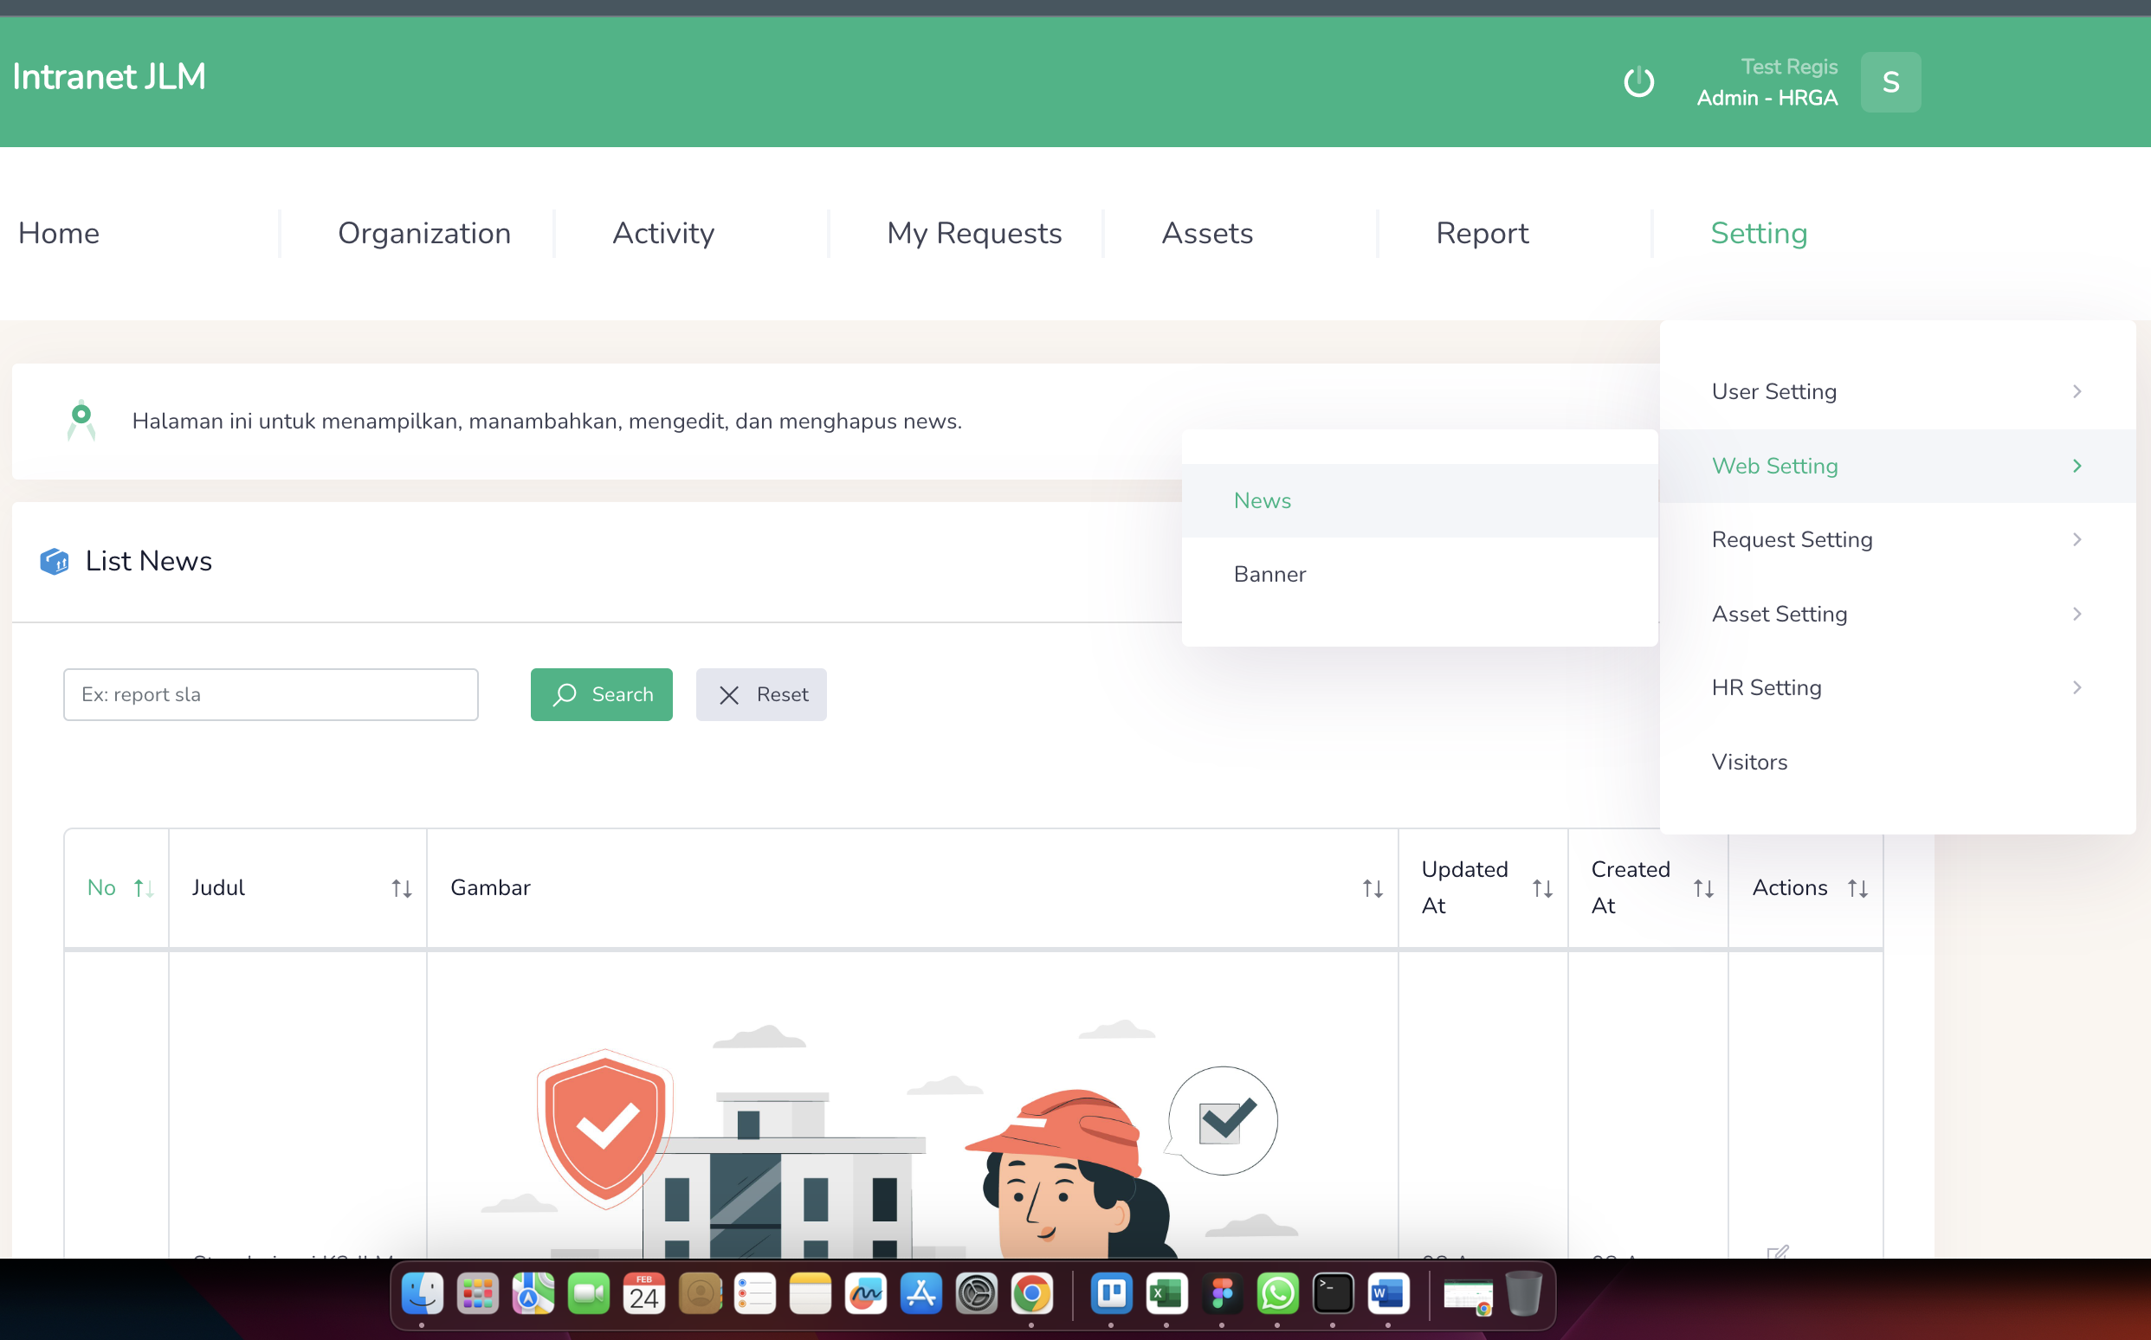

3

2

1

Figure Tampilan menu update content homepage

1. Menu Web Setting, menu untuk melakukan management pada konten halaman utama intranet, bisa digunakan sebagai media komunikasi satu arah dari management kepada seluruh karyawan.
2. Tabel isian konten
3. , digunakan untuk menambah isian konten baru yang ingin ditampilkan

## Daily activity

Menu daily activity digunakan untuk mencatat aktivitas yang dilakukan sehari hari.

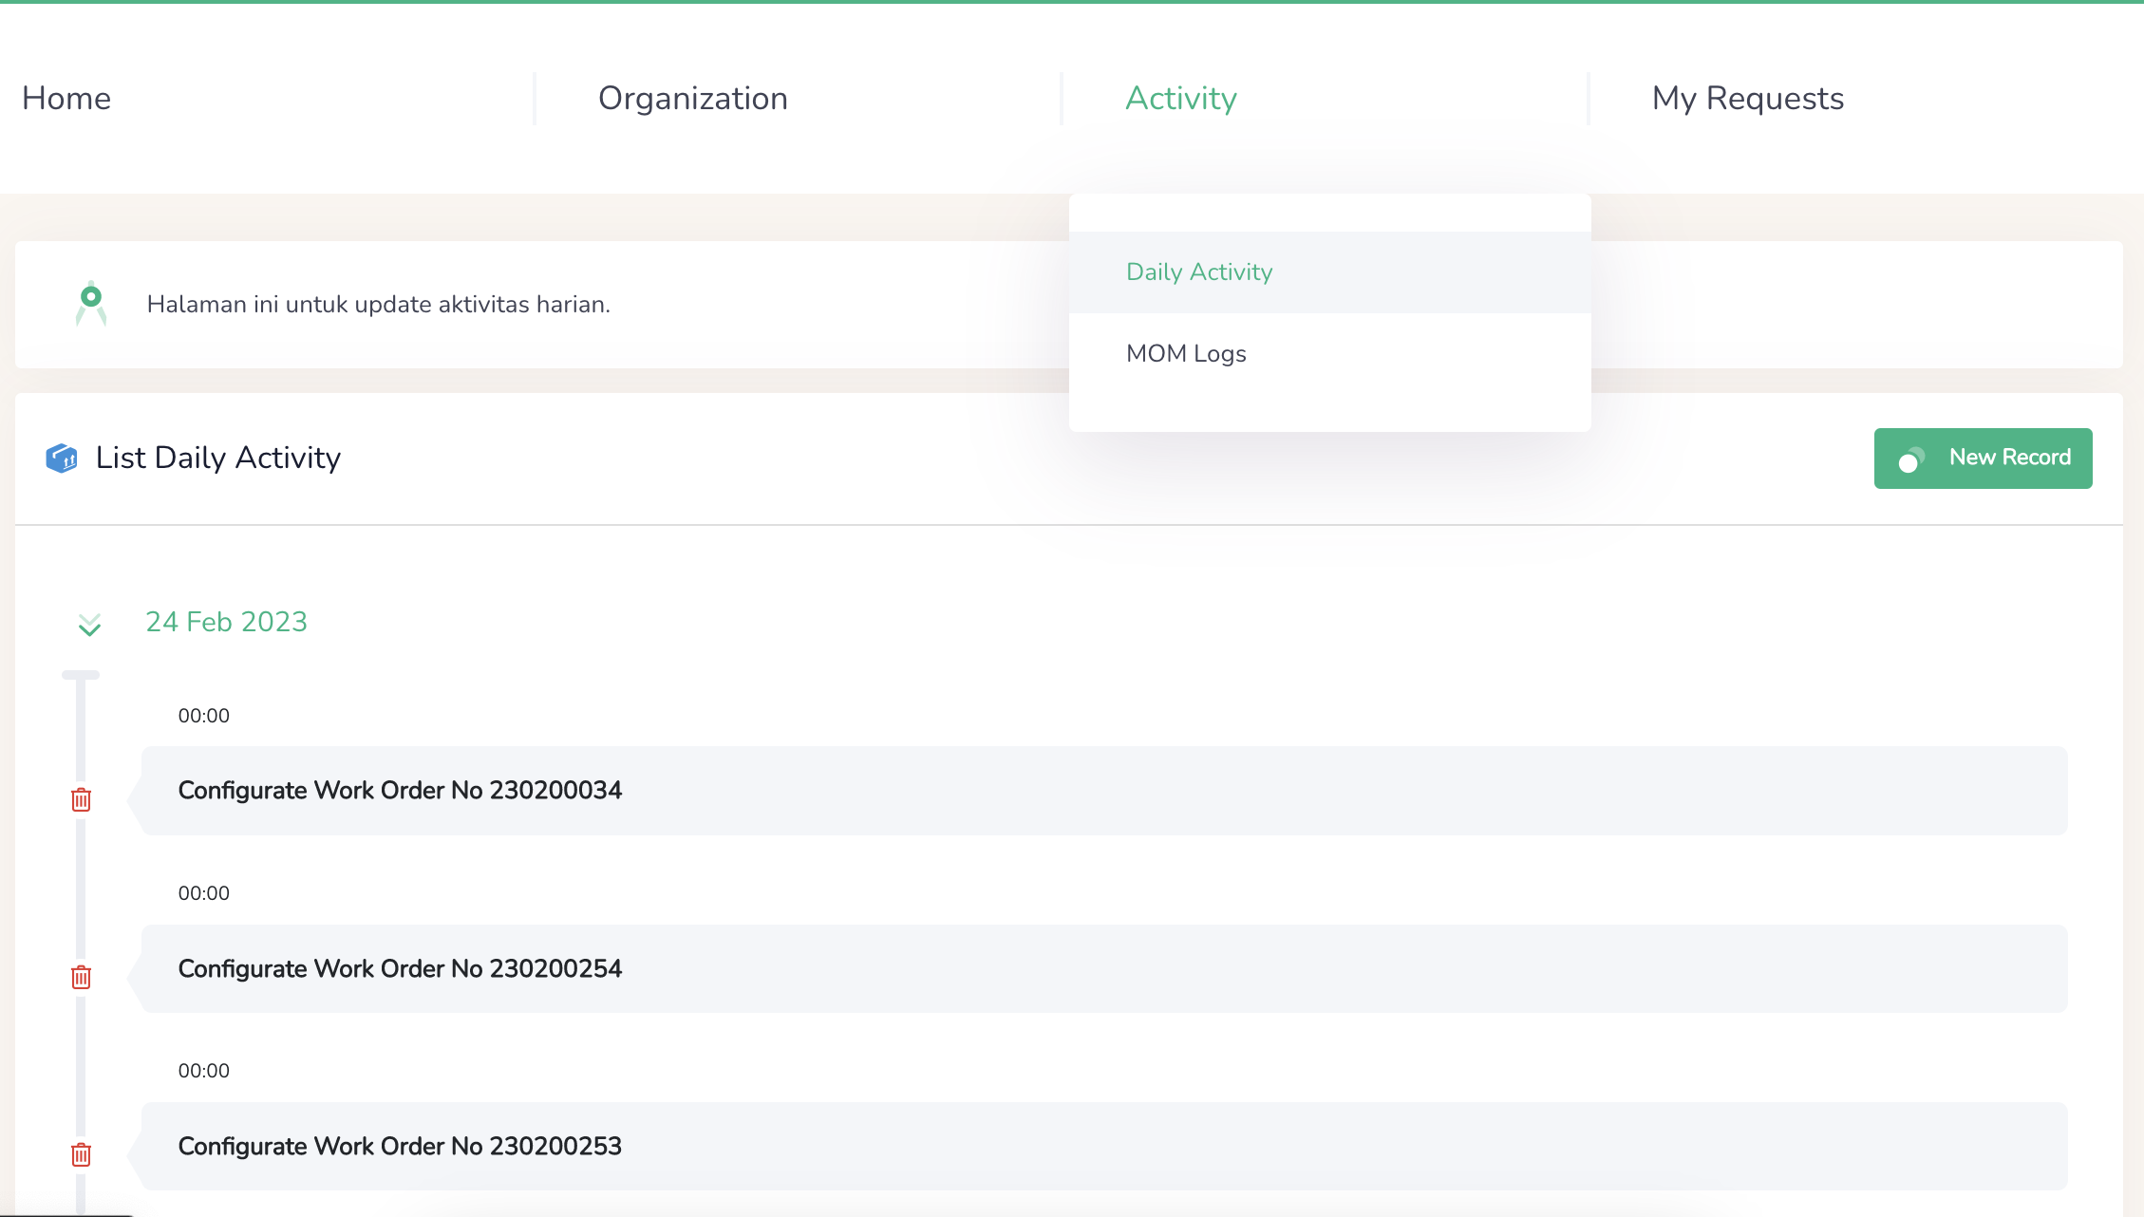

2

1

3

1. Menu pencatatan daily activity
2. Menambah record / data aktivitas pada hari yang sama
3. List daily activity pada hari H

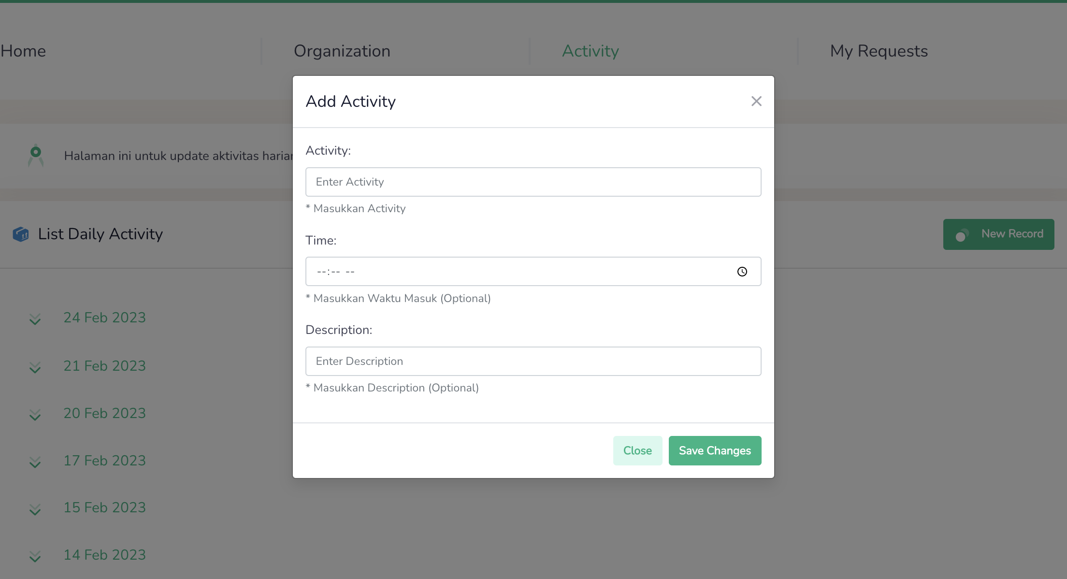

3

2

1

1. Kolom activity, digunakan untuk memasukan kegiatan yang dilakukan
2. Kolom time, digunakan untuk memasukan waktu pekerjaan (tidak mandatory)
3. Kolom description, digunakan untuk menjabarkan kegiatan yang dilakukan pada saat itu (tidak mandatory)

## Meeting log (M.O.M)

Menu meeting log digunakan untuk melakukan pencatatan sebuah meeting dan memiliki fitur untuk mengenerate menjadi MOM template serta mengirimkan logs meeting melalui email langsung kepada participant meeting.

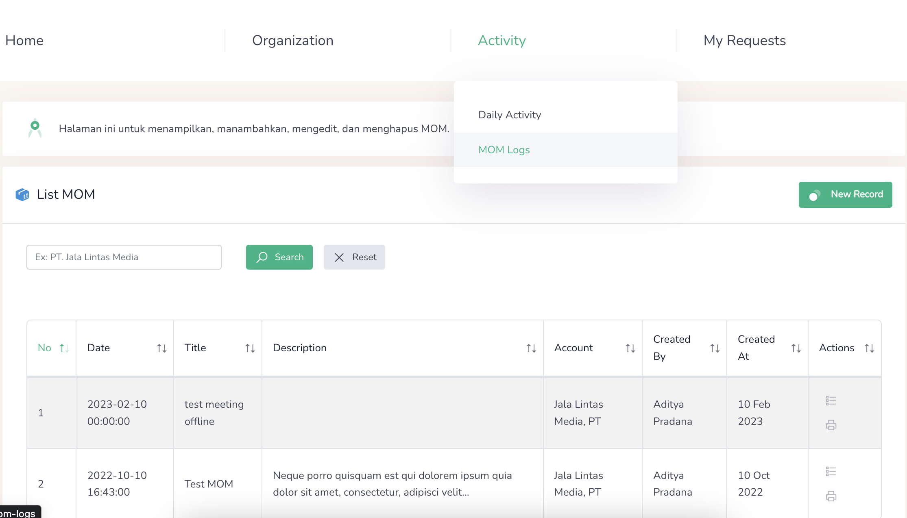

5

4

3

2

1

1. Menu pencatatan Log meeting (M.O.M)
2. Menambah record / data log meeting
3. List log meeting yang sudah pernah di ikuti
4. Melihat detail isi meeting dan participant list
5. Mencetak logs meeting agar dapat di print atau download dalam bentuk pdf

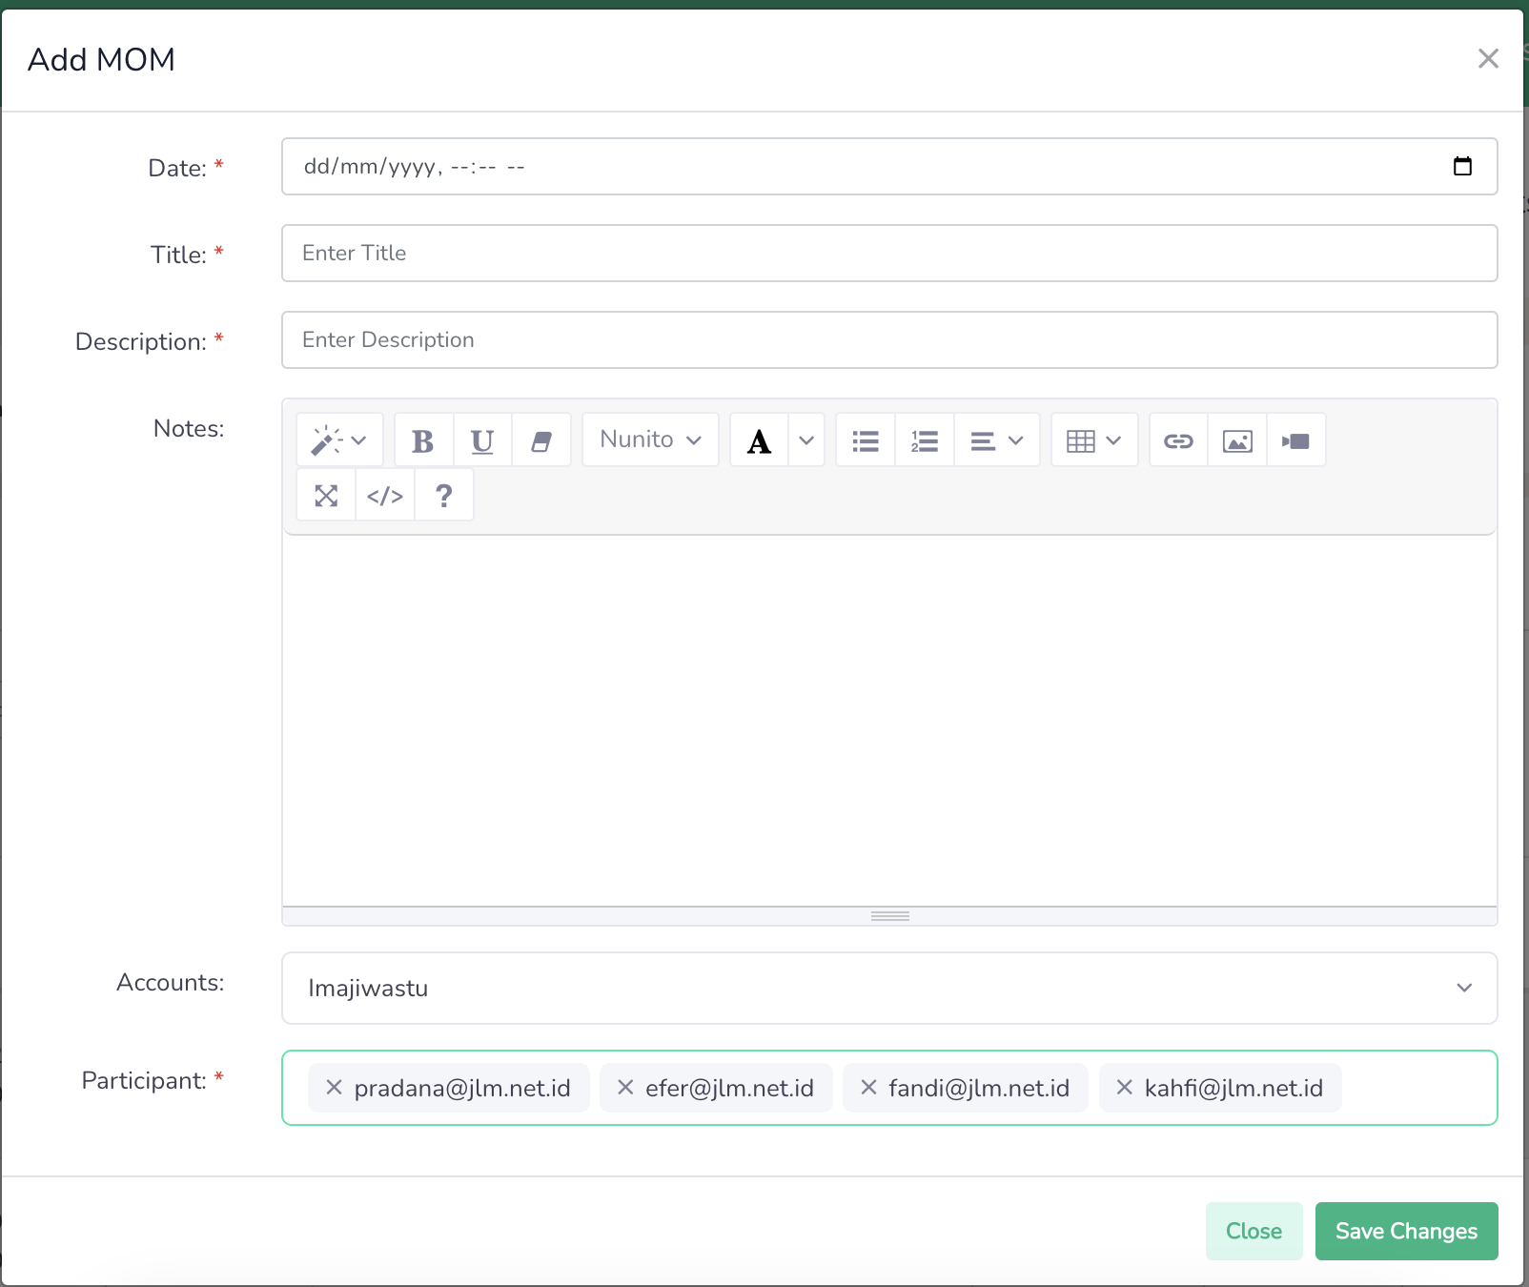

6

5

4

3

2

1

1. Kolom date, digunakan untuk memasukan waktu meeting dilakukan
2. Kolom title, digunakan untuk memasukan judul meeting / topik meeting
3. Kolom description, digunakan untuk memasukan deskripsi singkat tentang meeting
4. Kolom notes, digunakan untuk memasukan isi meeting
5. Kolom accounts, digunakan untuk menentukan meeting tersebut terkait bahasan customer apa, contoh pada gambar mengartikan meeting tersebut membahas customer imajiwastu.
6. Kolom participant, digunakan untuk memasukan naman ama participant yang hadir pada meeting tersebut.

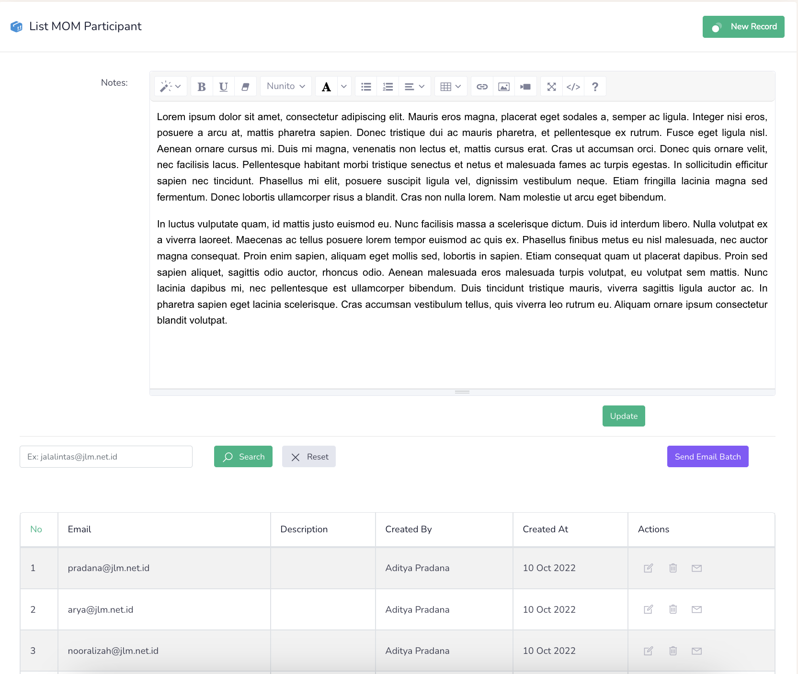

5

1

8

7

6

4

3

2

1. New record, berfungsi untuk menambah participant list yang mengikuti meeting
2. Notes, berfungsi untuk mengedit isi meeting
3. Update, berfungsi untuk konfirmasi edit isi meeting
4. Send email batch, berfungsi untuk mengirimkan isi meeting ke email seluruh participant list yang terdaftar
5. Participant list
6. Edit participant info
7. Delete participant
8. Email participant secara personal ( satuan )

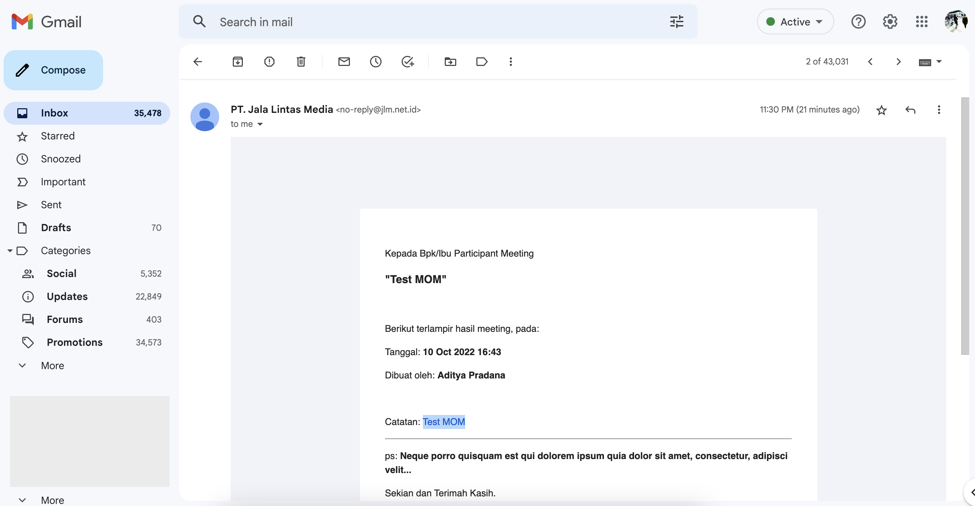

## 5. MySupport

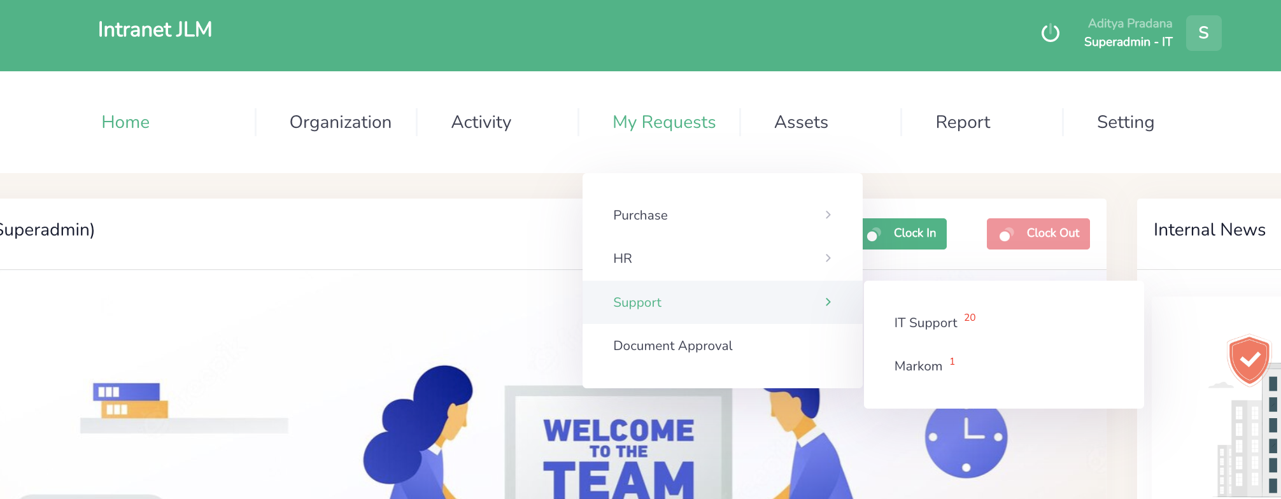

Menu yang digunakan untuk melakukan permintaan dukungan atau bantuan kepada divisi lain seperti HRGA, Finance, IT, dll. Permintaan dukungan yang dilakukan menggunakan aplikasi memudahkan pengguna untuk melakukan pelacakan dan monitoring terkait progress dari permintaan yang diajukan.

Beberapa contoh request yang sudah bisa digunakan adalah.

* Permintaan IT Support
* Permintaan Klaim Reimbursement
* Document approval

### Permintaan IT support

Apabila anda membutuhkan dukungan IT support, anda dapat melakukan permintaan melalui intranet di menu MyRequest – Support – IT Support setelah melakukan submit permintaan, permintaan akan di proses sesuai urutan (FIFO).

Atau kirimkan melalui email to: [itsupport@jlm.net.id](mailto:itsupport@jlm.net.id) (alamat email itsupport masuk ke dalam to: bukan cc: atau bcc: )

Berikut tampilan menu Request Support untuk IT Support.

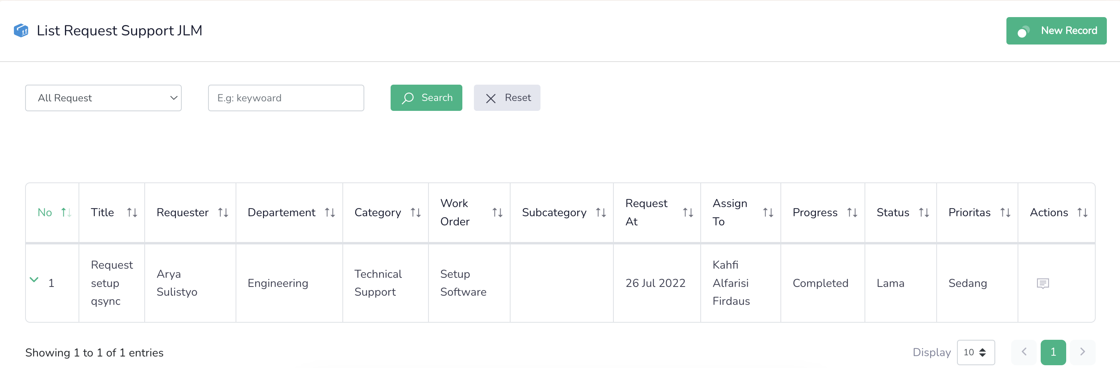

2

1

1. New Record, berfungsi untuk membuat sebuah request contoh pada gambar request it support
2. Discussion, tombol yang berfungsi sebagai media komunikasi 2 arah antara requester dan tim support apabila ada informasi yang dibutuhkan.

### Request Reimbursement

Menu Reimbursement digunakan untuk melakukan permintaan reimbursement ke perusahaan sebagai pertanggungan biaya yang dibayarkan oleh karyawan. Anda dapat melakukan permintaan pada menu MyRequest – HR – Reimbursement.

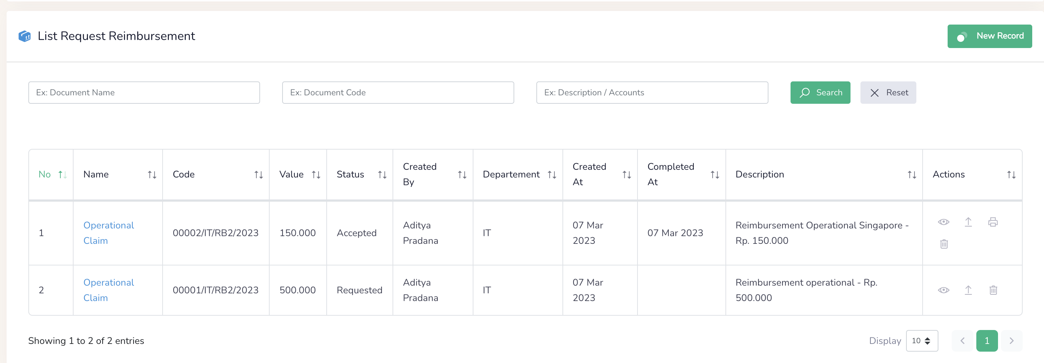

5

4

3

2

1

1. New Record, berfungsi untuk menampilkan form isian reimbursement
2. List permintaan anda
3. Icon mata untuk melihat isi dan melakukan approval proses bagi user approver

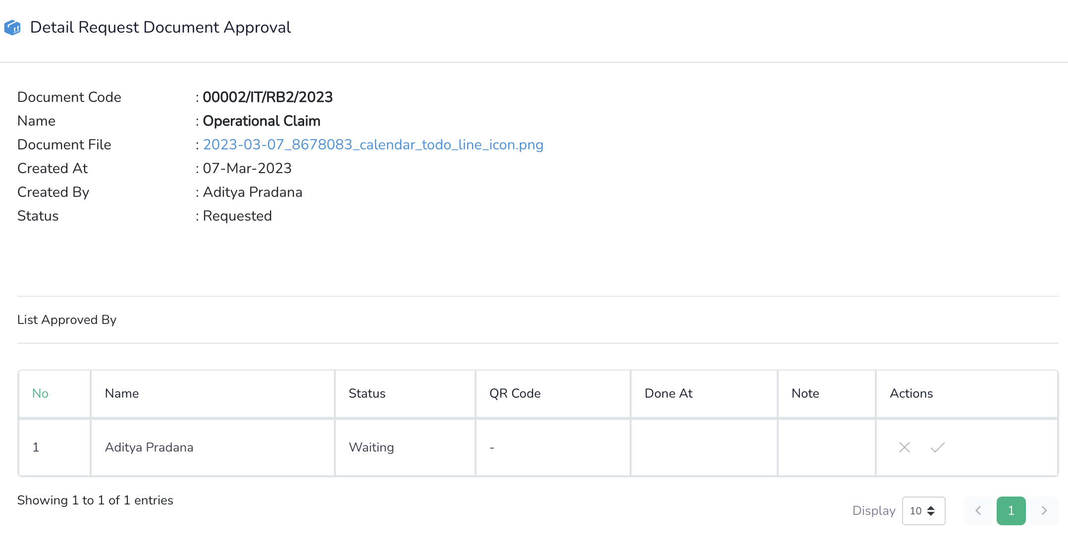

Pilhan approval

Untuk melihat file yang du upload

1. icon panah, digunakan untuk menambahkan document tambahan berupa referensi jika diperlukan
2. Icon print, digunakan untuk mencetak document approval yang sudah full approve. Untuk kemudian di proses pada bagian FAT

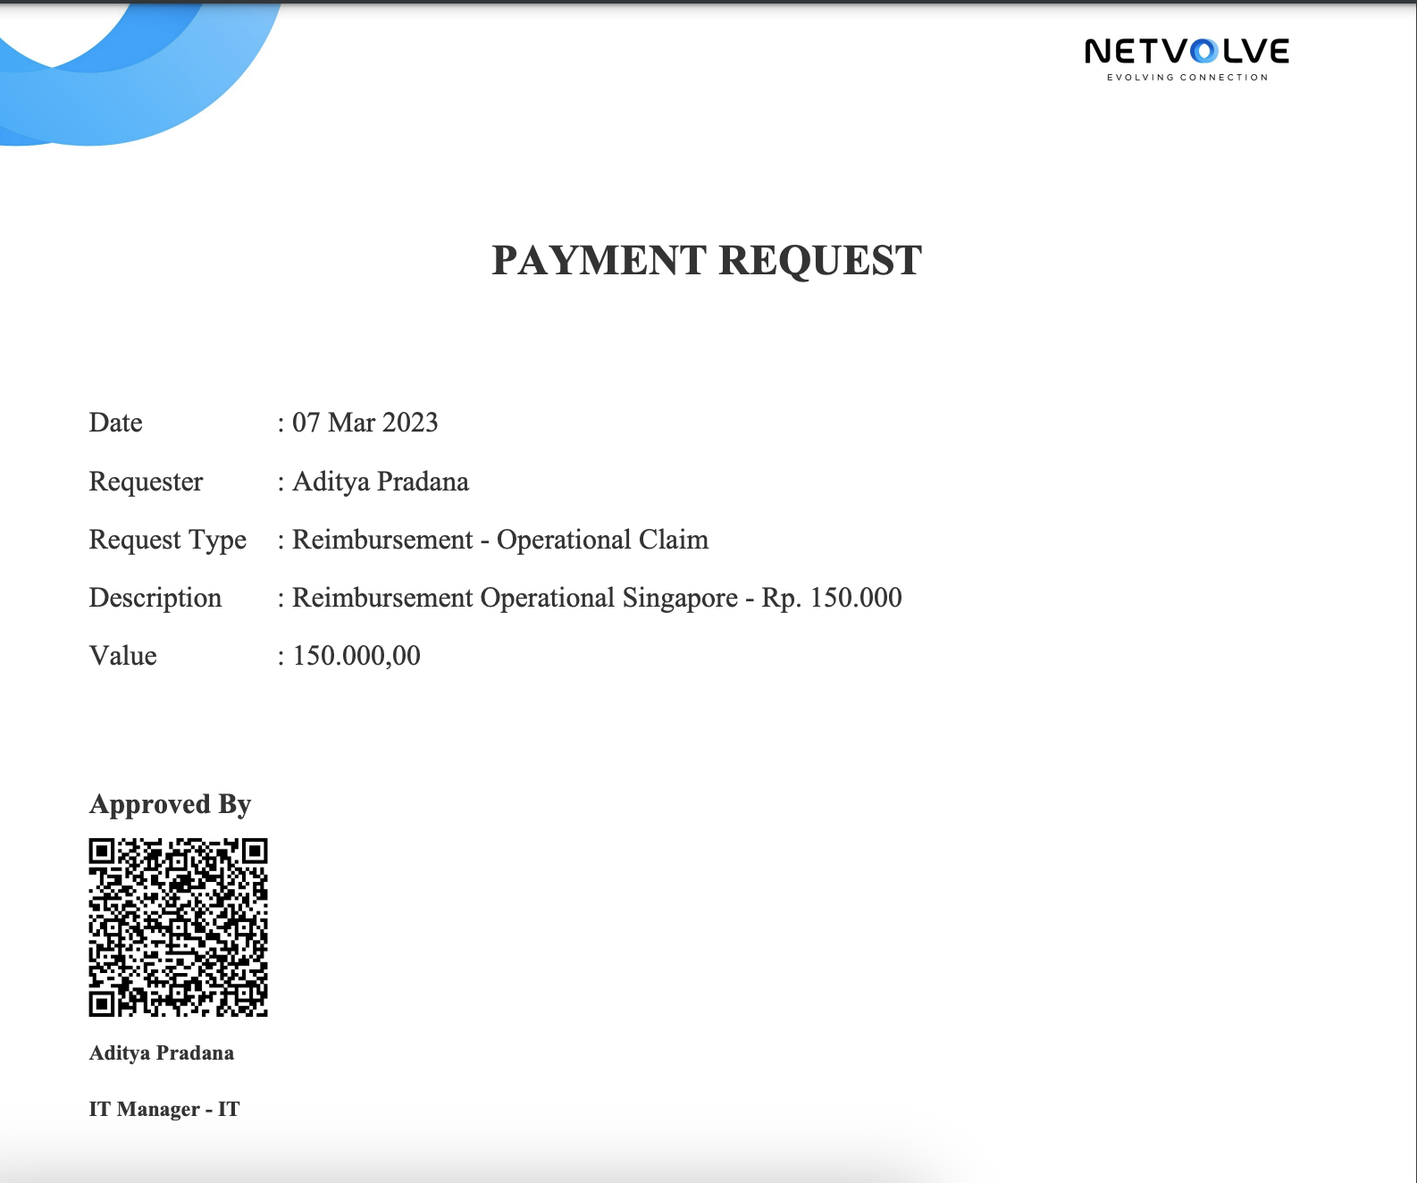

### Document Approval

Menu Document approval adalah menu yang menampilkan permintaan approval yang diajukan oleh requester berupa IOM, BP, Payment Request, HR Request, Dll kepada approver yang dilakukan secara elektronik, sehingga diharapkan dapat menyingkat waktu approval karna dapat dilakukan secara online baik menggunakan web browser maupun applikasi android.

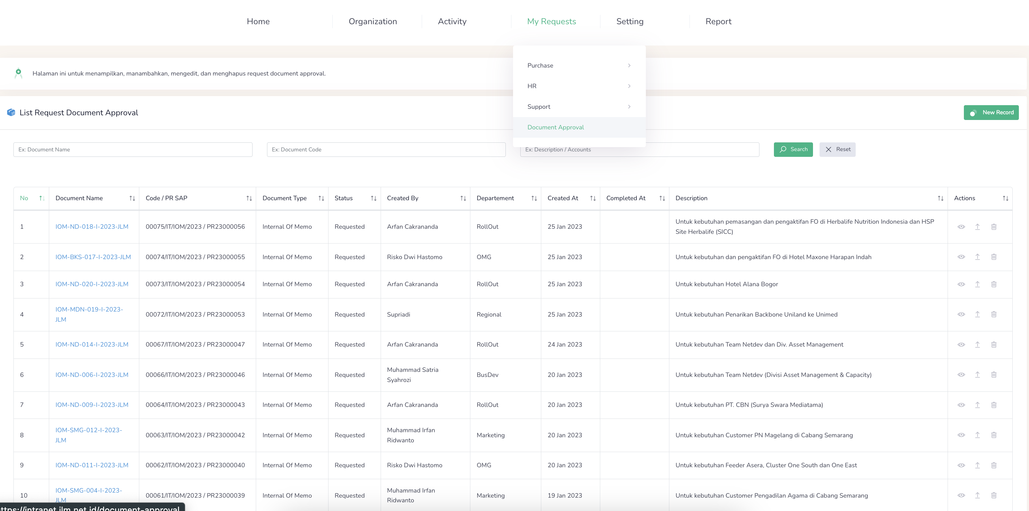

6

2

5

4

3

1

1. Document approval, berfungsi untuk melihat semua list permintaan dokumen approval
2. List dokumen yang masuk untuk diberikan approval atau tidak
3. Attach dokumen yang diajukan, klik file untuk melihat
4. Details, tombol yang berfungsi untuk membuka detail permintaan approval
5. Upload Reference, tombol yang berfungsi untuk menambahkan dokumen dengan cara di upload untuk mendukung dokumen yang diajukan untuk proses approval
6. Delete, tombol yang berfungsi untuk menghapus permintaan

# REPORTING

# MICROSERVICES

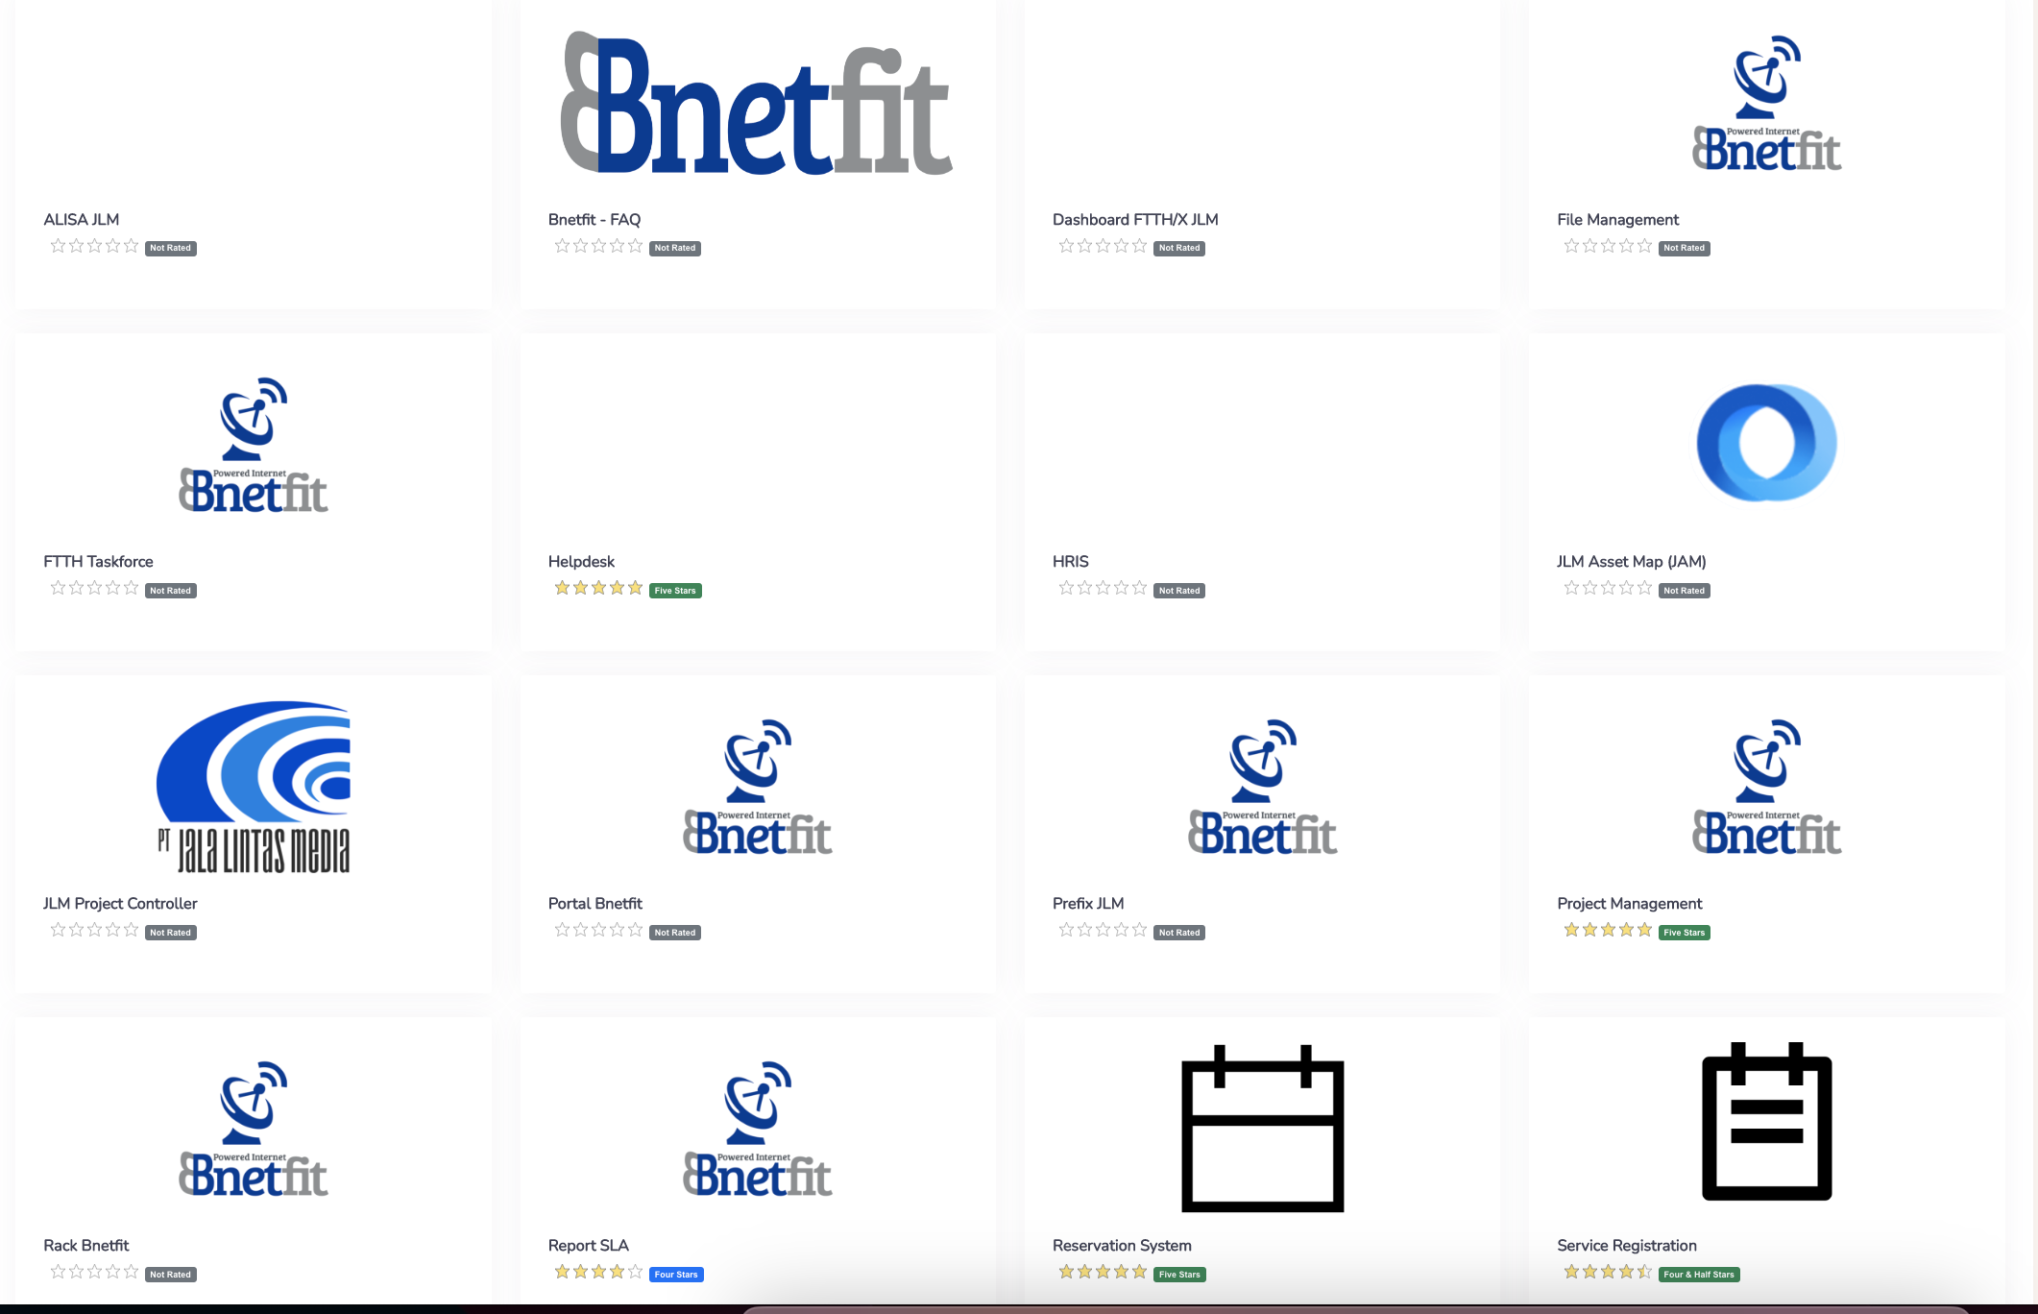

Intranet memiliki aplikasi lain yang sudah saling terintegrasi satu sama lainnya. Beberapa aplikasi microservices yang saat ini sudah berjalan diantaranya adalah.

* Helpdesk
* Reservation System
* Service Registration
* Dashboard Ftth/x
* File Manager
* FTTH Taskforce
* JLM Asset MAP (JAM)
* MyBnetfit.id FAQ
* Dll

## Helpdesk

Aplikasi yang digunakan oleh team Customer service dan NOC untuk melakukan pencatatan gangguan

## Reservation System

Aplikasi yang digunakan untuk melakukan reservasi seperti, ruang meeting, zoom, penggunaan kendaraan (mobil)

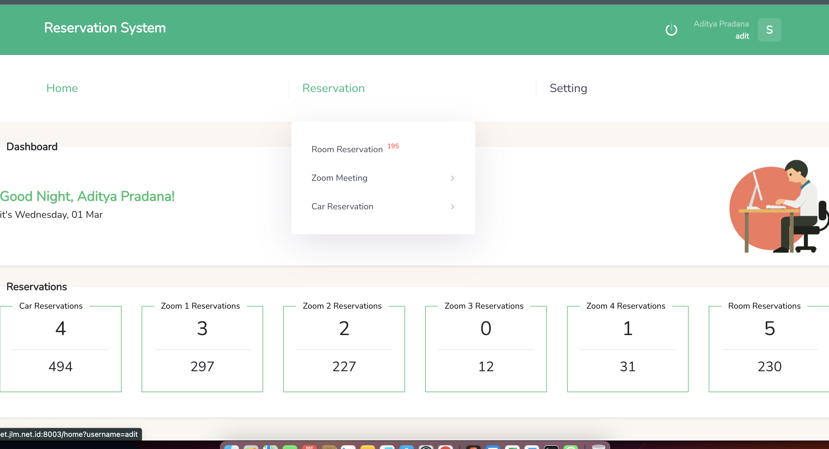

4

3

2

1

1. Room Meeting Reservation, digunakan untuk melakukan booking ruang meeting
2. Zoom Meeting, digunakan untuk melakukan booking zoom meeting online
3. Car Reservation, digunakan untuk melakukan booking kendaraan operational baik menggunakan jasa pengemudi atau tidak.

### Room Meeting Reservation

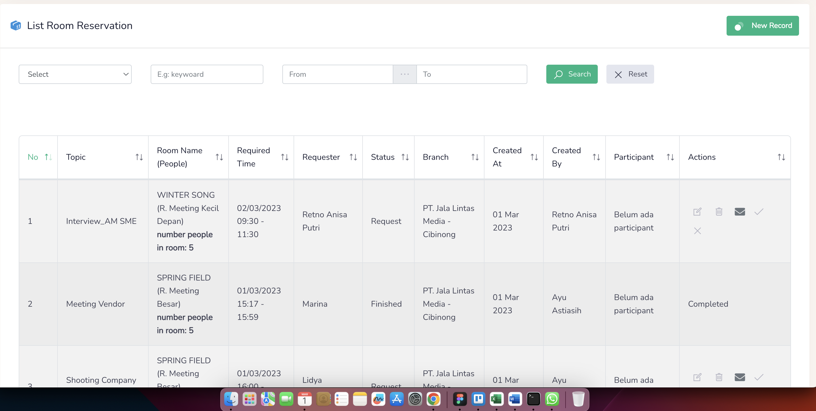

1 2 3 4

5

1. Edit, untuk mengubah informasi meeting

2. Delete, untuk menghapus informasi meeting

3. Send email invitation, untuk mengirimkan invitation meeting kepada participant yang akan hadir

4. Complete, untuk mengakhiri meeting yang telah dibuat

5. New Record, untuk membuat schedule meeting offline

Pada menu reservasi ruang meeting ini sudah ter integrasi dengan fitur intranet Meeting logs (MOM), artinya setiap reservasi ruang meeting yang dibuat akan otomatis men generate meeting logs (MOM) pada setiap user / participant yang di invite, dan memungkinkan kolaborasi antar user dalam pengisian meeting logs (MOM) agar dapat disepakati point point meeting pada saat ini.

### ZOOM Meeting Reservation

Saat ini Intranet sudah terintegrasi dengan beberapa ZOOM account license yang dapat digunakan untuk keperluan meeting online. Aplikasi ini membatasi penggunaan ZOOM yang mulai di waktu dan akun ZOOM yang sama, jadi apabila anda menemukan error berikut pada saat reservasi, silahkan coba Kembali dengan menggunakan akun ZOOM lainnya.



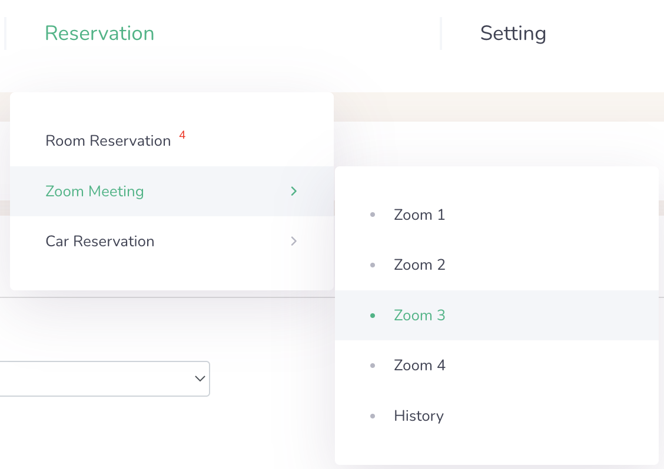

Akun ZOOM

Menu ZOOM meeting history akan menampilkan semua ZOOM meeting yang telah di reservasi baik yang sudah lewat, sedang live dan yang akan tayang.

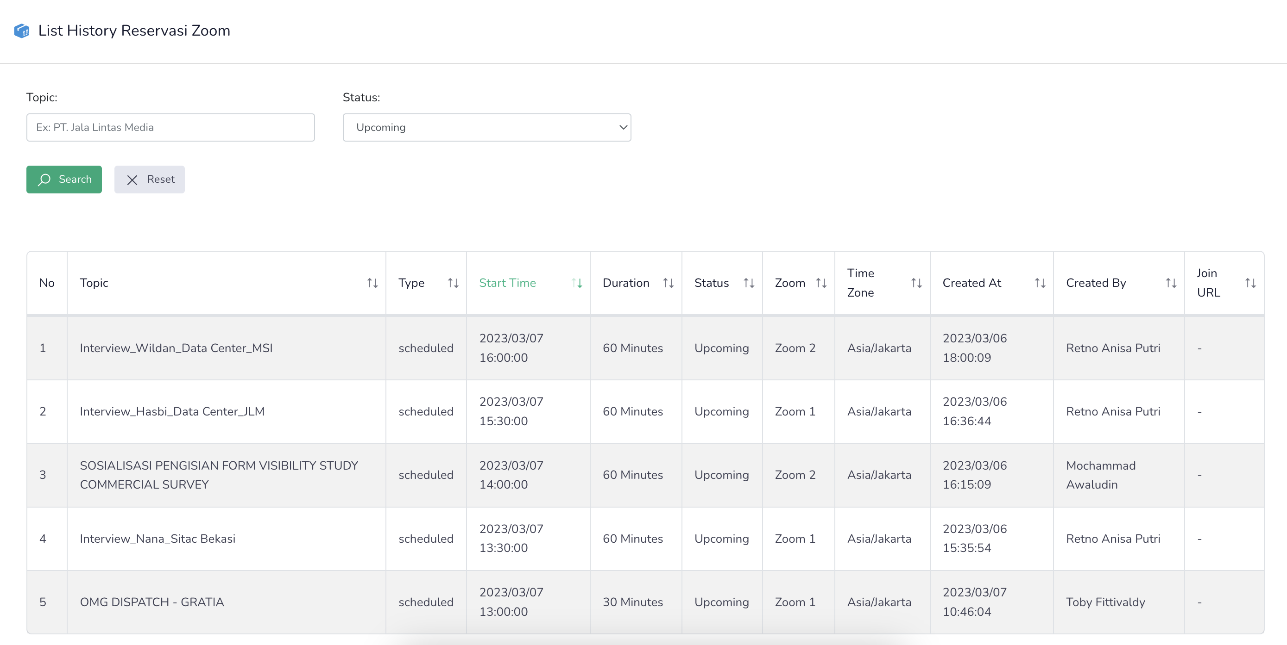

## 3. Service Registration

Aplikasi yang digunakan untuk melakukan proses operational seperti permintaan installasi baru, upgrade, downgrade, suspend, terminate yang melibatkan beberapa department seperti, commercial, presales, engineering, noc, it, foc dan finance.

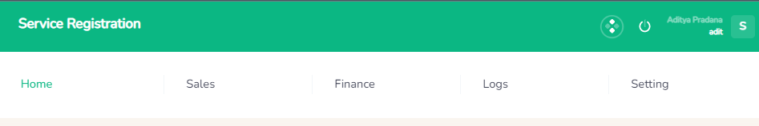

3

2

1

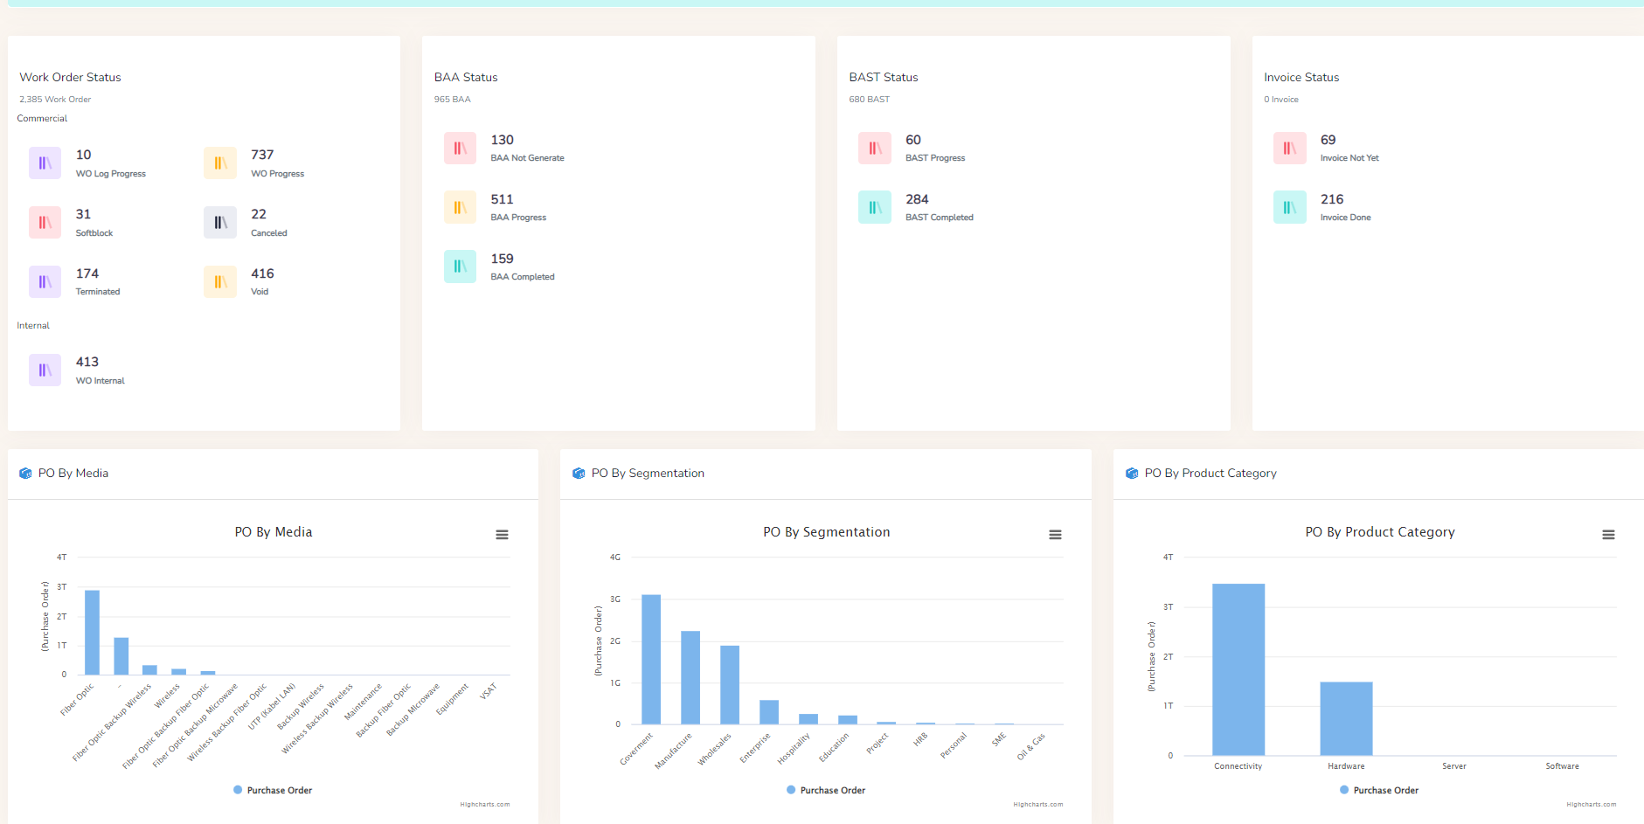

4

1. Sales, menu yang digunakan untuk melakukan proses registrasi layanan, proses work order, proses BAST dan survey.
2. Finance, menu yang digunakan team finance untuk melakukan monitoring kelengkapan administrasi sebuah order dan melakukan permintaan softblock apabila diperlukan.
3. Setting, menu yang digunakan untuk menambahkan settingan berupa data account (pelanggan), Area, Media, Product, Vendor, dll
4. Tampilan dashboard

### Membuat permintaan layanan

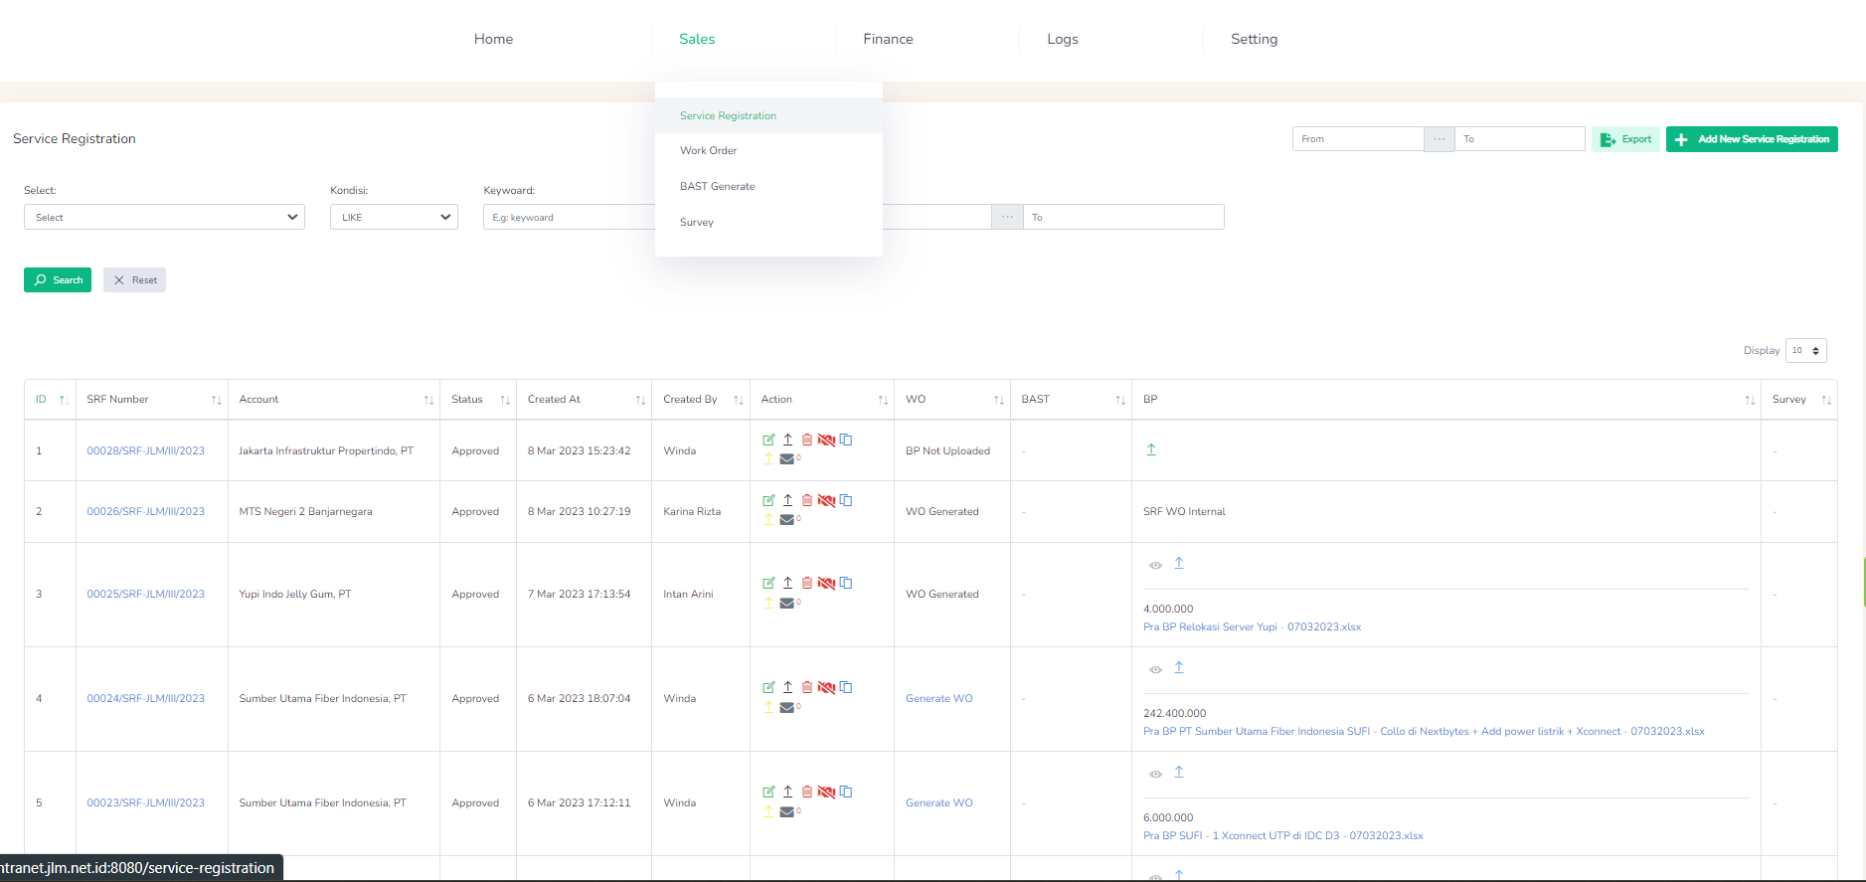

3

2

1

1. Service Registration, menu yang digunakan untuk membuat permintaan layanan
2. Menu untuk membuat record permintaan layanan
3. List permintaan layanan yang sudah dibuat

## 4. Dashboard Ftth/x

Aplikasi yang dapat digunakan untuk memonitoring pergerakan FTTH/x diambil dari data IBOSS secara realtime ditampilkan dalam bentuk table sehingga mudah dipahami.

## 5. File Manager

Aplikasi yang dapat digunakan untuk melakukan sharing file kepada seluruh pengguna intranet

## 6. FTTH Taskforce

Aplikasi yang dapat digunakan untuk mencatat aktivitas sales retail dalam pekerjaan sehari hari output dari aplikasi ini adalah paperless dalam pembuatan report dan data mudah untuk diolah Kembali jika diperlukan.

## 7. JLM Asset Map (JAM)

Aplikasi yang dapat digunakan untuk memonitor pergerakan perkembangan infrastruktur bnetfit secara visual yang diambil dari beberapa sumber yang diupdate secara berkala dan ditampilkan dalam bentuk GIS

## 8. MyBnetfit Apps FAQ

Aplikasi cms yang sudah terintegrasi dng intranet yang dimaintain oleh divisi markom dan CS untuk memaintain update website bnetfit beserta konten dilamnya, dalam hal ini konten FAQ yang ditampilkan di platform mobile

# Mobile Access

|  |  |
| --- | --- |
|  | Untuk memudahkan pengguna, intranet juga akan dilengkapi oleh versi mobile android & IOS, namun untuk saat ini masih dalam proses development oleh team IT.  Akan ada beberapa menu yang tersedia pada intranet aps, seperti:   * Document approval * IT Support * Reimbursement Request * Business Travel Request * IOM Request * Dan akan terus ditambahkan sesuai denngan kebutuhan. |